המחלקה למתמטיקה
Department of Mathematics
פרויקט מסכם לתואר בוגר במדעים(B.Sc) במתמטיקה שימושית
מודל מתמטי לדינמיקת העישון וגמילה מעישון בישראל לפי קבוצות גיל
A Mathematical Model for Smoking and Smoking Cessation Dynamics in Israel by Age Groups
Advisor: Prof. Haggai Katriel מנחה: פרופ' חגי כתריאל
2026

פרק 1: מבוא
עישון הוא אחת הבעיות המרכזיות בבריאות הציבור בארץ ובעולם. לפי ארגון הבריאות העולמי, עישון קשור לתחלואה, להתמכרות ולתמותה מוקדמת, ולכן הוא מהווה גורם סיכון משמעותי הן ברמת הפרט והן ברמת החברה. בישראל, דוחות עדכניים של משרד הבריאות ושל המיזם למיגור העישון מצביעים על כך שתופעת העישון עדיין קיימת בשיעורים משמעותיים, ובשנים האחרונות קיימת דאגה מיוחדת מעלייה בשימוש במוצרי עישון חדשים, כגון סיגריות אלקטרוניות, בעיקר בקרב בני נוער וצעירים. נתונים אלה מדגישים את הצורך בבחינה כמותית של תופעת העישון ובבניית מודל מתמטי שיכול לתאר את הדינמיקה של התחלת עישון, גמילה וחזרה לעישון.
במחקר זה נבחנת תופעת העישון באמצעות מודל מתמטי המבוסס על חלוקת האוכלוסייה לארבע קבוצות: אנשים שעלולים להתחיל לעשן, מעשנים פעילים, אנשים שהפסיקו לעשן באופן זמני ועלולים לחזור לעישון, ואנשים שהפסיקו לעשן באופן קבוע. חלוקה זו מבוססת על מודלים מתמטיים קודמים לחקר דינמיקת השימוש בטבק, גמילה וחזרה לעישון. באמצעות מבנה זה ניתן לתאר את המעברים המרכזיים בין מצבי העישון השונים, כגון התחלת עישון, גמילה זמנית, חזרה לעישון וגמילה קבועה.
מטרת המחקר היא להבין כיצד תופעת העישון מתפתחת באוכלוסייה, ובאילו תנאים היא נחלשת או ממשיכה להתפשט. לשם כך ננתח את נקודות שיווי המשקל של המודל ואת יציבותן, ונשתמש במספר הסף $R_{0}$, המאפשר לבחון האם העישון צפוי לדעוך או להתבסס באוכלוסייה. גישה זו מקובלת במודלים דינמיים של עישון, שבהם מספר הסף משמש כלי מרכזי להבנת התפשטות התופעה ולניתוח השפעת הפרמטרים על יציבות המערכת .
בחלק היישומי של המחקר נשתמש בנתוני עישון בישראל לשנת 2024 כדי לאמוד את הפרמטרים של המודל, כגון שיעור התחלת העישון, שיעור הגמילה, שיעור החזרה לעישון ושיעור המעבר לגמילה קבועה. הנתונים נלקחו מדוחות עדכניים העוסקים במאפייני העישון בישראל לפי קבוצות גיל. מאחר שחלק מן הפרמטרים אינם מופיעים ישירות בדוחות, הם יוערכו באופן עקיף מתוך הקטגוריות הקיימות בדוחות ומתוך התאמה בין משתני הדוח לבין משתני המודל.לסיכום, המחקר משלב בין ניתוח מתמטי לבין נתונים אמיתיים מישראל, במטרה להבין טוב יותר את דינמיקת העישון ואת הגורמים שיכולים להשפיע על צמצום התופעה.
פרק 2: רקע מחקרי ומודל קודם
הבסיס התאורטי של המודל בעבודה זו נשען על עבודתם של Castillo-Garsow, Jordan-Salivia ו־Rodriguez-Herrera, אשר הציעו מודל מתמטי לתיאור דינמיקת השימוש בטבק, תהליך הגמילה והאפשרות לחזרה לעישון. מודל זה חילק את האוכלוסייה לקבוצות שונות בהתאם למצב העישון של הפרטים, ובכך אפשר לתאר באופן דינמי את המעברים בין אי־עישון, עישון פעיל, גמילה זמנית וגמילה קבועה חשוב לציין כי אחד הרעיונות המרכזיים במודלים אלה הוא שילוב ההשפעה החברתית בתהליך העישון. כלומר, הסיכוי של אדם להתחיל לעשן אינו תלוי רק בהחלטה אישית, אלא גם במספר המעשנים הפעילים באוכלוסייה ובמידת החשיפה אליהם. באופן דומה, גם אדם שהפסיק לעשן באופן זמני עלול לחזור לעישון בעקבות מגע או השפעה חברתית מצד מעשנים פעילים. לכן, במודל המתמטי מופיעים איברים המתארים אינטראקציה בין קבוצות שונות באוכלוסייה, כגון מגע בין פוטנציאליים לעישון לבין מעשנים פעילים, וכן מגע בין נגמלים זמניים לבין מעשנים פעילים. שילוב זה מאפשר למודל לתאר את העישון כתופעה חברתית־דינמית, ולא רק כתופעה אישית.. בהמשך Alkhudhari, Al-Sheikh ו־Al-Tuwairqi הרחיבו את הניתוח המתמטי של מודלים מסוג זה, ובחנו נקודות שיווי משקל, יציבות מקומית וגלובלית ומספר סף. לכן, העבודה הנוכחית מאמצת את המבנה הכללי של מודלים אלה ומתאימה אותו לנתוני העישון בישראל.
$$N\left(t\right)=P\left(t\right)+S\left(t\right)+Q_{t}(t)+Q_{p}(t)$$
כלומר, כל האוכלוסייה היא סכום ארבעת המחלקות.

פרק 3: הגדרת משתני המודל
P(t): אנשים שלא מעשנים עכשיו, אבל עלולים להתחיל לעשן (פוטנציאליים).
S(t): מעשנים פעילים.
$Q_{t}(t)$: אנשים שהפסיקו לעשן באופן זמני ועלולים לחזור לעישון.
$Q_{p}(t)$: מי שהפסיקו לעשן לצמיתות ולא יחזרו לעישון(הנגמלים).

פרק 4: הצגת המודל המתמטי
4.1 משוואות המודל
מערכת המשוואות של המודל מתארת את קצב השינוי של כל אחת מקבוצות האוכלוסייה לאורך זמן. ניסוח זה מבוסס על מודל PSQ המורחב שפותח בעבודתם של Castillo-Garsow, Jordan-Salivia ו־Rodriguez-Herrera לתיאור דינמיקת השימוש בטבק, גמילה וחזרה לעישון. במודל זה המעברים בין הקבוצות תלויים בפרמטרים המתארים התחלת עישון, גמילה, חזרה לעישון, מעבר לגמילה קבועה ותהליכים דמוגרפיים טבעיים.
$$\frac{dP}{dt}=μN-μP-βPS$$
$$\frac{dS}{dt}=-\left(μ+γ\right)S+βPS+αSQ_{t}$$
$$\frac{dQ_{t}}{dt}=-μQ_{t}-αSQ_{t}+γ\left(1-σ\right)S$$
$$\frac{dQ_{p}}{dt}=-μQ_{p}+γσS$$
*הערה: המשוואות הדיפרנציאליות המתקבלות הן מערכת לא לינארית ולכן לא ניתן למצוא פתרונות מפורשים עבורה, ולכן יש לחקור אותה בעזרת סימולציות נומריות וכלים מתמטיים של תורת המערכות הדינמיות.
4.2 פירוש הפרמטרים
$μ$ - שיעור התמותה והילודה הטבעית באוכלוסייה(מניחים ששיעור הילודה שווה לשעיור התמותה).
$β$-קצב מגע בין פוטנציאליים למעשנים שגורם לכך שפוטנציאלי הופך למעשן.
$γ$ -קצב הגמילה מעישון
$α$-קצב החזרה לעישון
$σ$- החלק היחסי מן המפסיקים שעוברים ל- הפסקה קבועה.
$1-σ$ - החלק היחסי מן המפסיקים שעוברים ל- הפסקה זמנית.

4.3 הסבר הביטויים במודל
$μN$- קצה הילודה
$βPS$ -קצב מעבר ממעשנים פוטנציאלים למעשנים פעילים (מספר המפגשים המשפיעים בין פוטנציאליים למעשנים פרופורציונלי ל־$PS$ ו־$β$ הוא המקדם שאומר כמה חזקה ההשפעה הזאת.).
$γS$ - קצב הגמילה הכולל של מעשנים.
- $αSQ_{t}$מתאר חזרה לעישון: מגע בין מעשנים פעילים לנגמלים זמיניים הגורם למפסיקים הזמניים לחזור לעישון.
$μS$, $μQ_{t}$, $μP$, $μQ_{p}$התמותה בכל המחלקות.

4.4 נרמול המודל
כדי לפשט את הניתוח המתמטי ולעבוד עם שיעורים יחסיים ולא עם מספרי אוכלוסייה מוחלטים, נבצע נרמול של המודל. נרמול מסוג זה מקובל במודלים דינמיים של אוכלוסיות, משום שהוא מאפשר להציג את כל המשתנים כחלקים מתוך כלל האוכלוסייה ולהניח כי סכום הקבוצות שווה ל־1. באופן זה ניתן להתמקד בדינמיקה היחסית של העישון והגמילה, ללא תלות ישירה בגודל האוכלוסייה הכולל.
נניח גודל האוכלוסייה קבוע ונקבוע ש- $1=N\left(t\right)$
$$1=P\left(t\right)+S\left(t\right)+Q_{t}(t)+Q_{p}(t)$$
ומראים שכל פתרון של המערכת נשאר באזור הביולוגי ההגיוני:

$$Γ=\{\left(P,S,Q_{t},Q_{p}\right):P+S+Q_{t}+Q_{p}≤1, p>0,S,Q_{t},Q_{p}≥0\}$$

פרק 5: צמצום המודל
לאחר נרמול המודל ניתן לצמצם את המערכת ולנתח רק את המשתנים המרכזיים המשפיעים ישירות על הדינמיקה של העישון. בהתאם למבנה המודל, המשתנה המתאר נגמלים קבועים אינו משפיע בחזרה על קצב התחלת העישון, הגמילה או החזרה לעישון. לכן, בדומה לגישה המקובלת במאמרים המתמטיים שעליהם מבוסס המודל, ניתן להתמקד בתת־המערכת של המשתנים $P$ $S,$ו־$Q_{t}$, ולאחר מכן לחשב את $Q_{p}$מתוך תנאי הנרמול .
למה נוותר על$Q_{p}$????
בשלב הניתוח המתמטי נתמקד בשלושת המשתנים $P(t), S(t), Q_{t}(t)$, ונתעלם מן המשתנה $Q_{p}(t)$. הסיבה לכך היא ש־$Q_{p}(t)$, המייצג את קבוצת המפסיקים הקבועים, אינו משפיע בחזרה על שלוש המשוואות האחרות של המודל. כלומר, הערך של $Q_{p}(t)$ נקבע לפי מספר המעשנים שעוברים להפסקה קבועה, אך הוא אינו משנה את קצב המעבר של אנשים בין $P, S ,Q_{t}$.

לכן ${ Q}_{p}(t)$הוא משתנה תלוי בלבד: לאחר שמוצאים את $P(t), S(t), Q_{t}(t)$, ניתן לחשב אותו בעזרת תנאי הנרמול:
$$Q_{p}(t)=1-P(t)-S(t)-Q_{t}(t).$$

מסיבה זו אפשר לצמצם את המערכת לשלוש משוואות בלבד בלי לאבד מידע חשוב על הדינמיקה של העישון, ובלי לשנות את נקודות שיווי המשקל ואת תנאי היציבות של המשתנים המרכזיים במודל:
$$\frac{dP}{dt}=μ-μP-βPS$$
$$\frac{dS}{dt}=-\left(μ+γ\right)S+βPS+αSQ_{t}$$
$$\frac{dQ_{t}}{dt}=-μQ_{t}-αSQ_{t}+γ\left(1-σ\right)S$$

פרק 6: ניתוח מתמטי של המודל
6.1 נקודות שיווי משקל
במודל מתמטי היא מצב שבו ערכי המשתנים במערכת אינם משתנים עוד עם הזמן, כלומר הנגזרות שוות לאפס.
$$\frac{dP}{dt} =\frac{dS}{dt} =\frac{dQ_{t}}{dt} =0$$

6.2 שיווי משקל ללא עישון
נתחיל מאפשרות הכי טבעית: אין מעשנים בכלל.
נניח: $S^{*}=0,Q_{t}^{*}=0$
נכניס את זה למשוואה הראשונה:
$$\frac{dP}{dt}=μ-μP-βPS$$
$$0=μ-μP^{*}-βP^{*}S^{*}=μ-μP^{*}$$
$$0=μ-μP^{*}$$
$$P^{*}=1$$
$$E_{0}=\left(P^{*},S^{*},Q_{t}^{*}\right)=\left(1,0,0\right)<==$$
נקודת שיווי משקל ללא עישון מתארת מצב שבו אין מעשנים פעילים באוכלוסייה, כלומר S*=0. במצב כזה גם אין נגמלים זמניים, ולכן $Q_{t}^{*}=0$. לפי תנאי הנרמול של המודל, אם אין מעשנים ואין נגמלים זמניים, כל האוכלוסייה נמצאת בקבוצת הפוטנציאליים P, ולכן מתקבל P*=1.

לכן נקודת שיווי המשקל ללא עישון היא:
$$E_{0}=\left(P^{*},S^{*},Q_{t}^{*}\right)=\left(1,0,0\right)$$

מבחינה ביולוגית וחברתית, נקודה זו מתארת מצב שבו תופעת העישון אינה קיימת באוכלוסייה. עם זאת, חשוב לבדוק את יציבות הנקודה: אם לאחר הכנסת מספר קטן של מעשנים למערכת העישון נעלם שוב, אז הנקודה יציבה; ואם מספר המעשנים גדל, אז הנקודה אינה יציבה.

6.3 שיווי משקל עם עישון
עכשיו מחפשים נקודות שיווי משקל עם מעשנים:
$$E^{*}=\left(P^{*},S^{*},Q_{t}^{*}\right),S^{*}>0$$
נתחיל עם המשוואה של P:
$$0=μ-μP-βPS$$
$$P(μ+βS)=μ$$
$$P^{*}=\frac{μ}{μ+βS^{*}}$$

עכשיו נשתמש במשוואה שלישית:
$$0=-μQ_{t}-αSQ_{t}+γ(1-σ)S$$
$$0=Q_{t}(-μ-αS^{*})+γ\left(1-σ\right)S^{*}$$
$$Q_{t}(μ+S^{*})=γ\left(1-σ\right)S^{*}$$
$$Q_{t}=\frac{γ\left(1-σ\right)S^{*}}{μ+αS^{*}}$$

נציב במשוואה השנייה:
$$0 =-\left(μ+γ\right)S^{*}+βP^{*}S^{*}+αS^{*}Q_{t}^{*}$$
$$0 =-\left(μ+γ\right)+βP^{*}+αQ_{t}^{*}$$
$$0 =-\left(μ+γ\right)+β\frac{μ}{μ+βS^{*}}+α\frac{γ\left(1-σ\right)S^{*}}{μ+αS^{*}}$$
$$0 =-\left(μ+γ\right)(μ+βS^{*})(μ+αS^{*})+βμ(μ+αS^{*})+αγ(μ+βS^{*})\left(1-σ\right)S^{*}$$

$$0=S^{*2}\left(-βα\left(μ+γ\right)+αγβ\left(1-σ\right)\right)+$$
$$+S^{*}(-\left(μ+γ\right)αμ-\left(μ+γ\right)βμ+αβμ+\left(1-σ\right)αγμ)$$
$$+(-\left(μ+γ\right)μ^{2}+βμ^{2})$$

$$0=S^{*2}\left(-βα(μ-γσ\right))+$$
$$+S^{*}(μ\left(-μα-\left(μ+γ\right)β+αβ-σαγ\right))$$
$$+(-\left(μ+γ\right)μ^{2}+βμ^{2})$$

$$S^{*2}+S^{*}\frac{μ\left(α\left(μ-β\right)+(μ+γ)β+σαγ\right)}{βα(μ+γσ)}+\frac{(\left(μ+γ\right)-β)μ^{2}}{βα(μ+γσ)}=0$$

נסמן:
$$Φ_{1}=\frac{μ\left(α\left(μ-β\right)+\left(μ+γ\right)β+σαγ\right)}{βα\left(μ+γσ\right)}$$
$$Φ_{2}=\frac{(\left(μ+γ\right)-β)μ^{2}}{βα(μ+γσ)}$$

⇐
$$0=S^{*2}+{Φ_{1}S}^{*}+Φ_{2}$$
קיבלנו משוואה ריבועית, ובהמשך נחקור מתי בכלל יש פתרון חיובי ל-$S^{*}$ דרך מציאת מספר הסף $R_{0}$
6.4 מספר הסף $R_{0}$
מספר הסף ${ R}_{0}$הוא אחד הכלים המרכזיים בניתוח מודלים דינמיים של תופעות המתפשטות באוכלוסייה. בהקשר של מודל העישון, $R_{0 }$מתאר את מספר המעשנים החדשים שמעשן פעיל אחד צפוי ליצור בממוצע כאשר רוב האוכלוסייה עדיין אינה מעשנת. חישוב מספר הסף באמצעות שיטת הדור הבא מאפשר לקבוע האם תופעת העישון צפויה לדעוך או להתבסס באוכלוסייה .
נשתמש בשיטת הדור הבא. בשיטה זו מפרידים בין שני סוגי איברים:

F — איברים המתארים הופעה של מעשנים חדשים.

V — איברים המתארים את כל שאר המעברים: יציאה מעישון, גמילה, חזרה לעישון ותמותה.

במודל המצומצם שלנו המשתנים הרלוונטיים להתפשטות העישון הם $S ,Q_{t}$. המשתנה $S$ מייצג מעשנים פעילים, והמשתנה $Q_{t}$ מייצג נגמלים זמניים שיכולים לחזור לעשן.

לכן נגדיר:
$X=(S,Q_{t},P)$- וקטור משתנה המודל המתאר את שיעור המעשנים הנגמלים הזמניים והפוטנציאלים באוכלוסיה.
נפריד את המערכת לשני חלקים:
$F\left(X\right)=\left(\begin{matrix}βPS \\ 0 \\ 0\end{matrix}\right)$- מייצג את קצב הופעתם של מעשנים חדשים במערכת מאחר של מעבר למעמד של מעשן מתרחש רק בעקבות מגע בין פוטנציאליים המעשנים.
הרכיב הלא אפסי היחיד שלF(X) הוא $βPS$ המתאר יצירת מעשנים חדשים.
כעת נגדיר:
$V\left(x\right)=\left(\begin{matrix}\left(μ+γ\right)S-αSQ_{t} \\ \left(μ+αS\right)Q_{t}-γ\left(1-σ\right)S \\ -μ+μP+βPS\end{matrix}\right)$- הפונקציה $V$מתארת את שאר המעברים במערכת: גמילה, חזרה לעישון, תמותה והשינוי בקבוצת הפוטנציאליים $P$.
בוחנים את המטריצות הנגזרות של F ו- V :
$$F^{'}\left(X\right)=\left(\begin{matrix}βP & 0 & 0 \\ 0 & 0 & 0 \\ 0 & 0 & 0\end{matrix}\right)$$

$$V^{'}\left(X\right)=\left(\begin{matrix}μ+γ-αQ_{t} & -αS & 0 \\ αQ_{t}-γ(1-σ) & μ+αS & 0 \\ βP & 0 & μ+βS\end{matrix}\right)$$

נחשב בנקודת שיווי המשקל ללא עישון:
$$E_{0}=(S^{*},Q_{t}^{*},P^{*})=(0,0,1) \\ F^{'}\left(E_{0}\right)=\left(\begin{matrix}β & 0 & 0 \\ 0 & 0 & 0 \\ 0 & 0 & 0\end{matrix}\right)=\left(\begin{matrix}A & 0 \\ 0 & 0\end{matrix}\right)$$
$$V^{'}\left(E_{0}\right)=\left(\begin{matrix}μ+γ & 0 & 0 \\ -γ(1-σ) & μ & 0 \\ β & 0 & μ\end{matrix}\right)=\left(\begin{matrix}B & 0 \\ J_{1} & J_{2}\end{matrix}\right)$$
==>
$$A=\left(\begin{matrix}β & 0 \\ 0 & 0\end{matrix}\right) ;B=\left(\begin{matrix}μ+γ & 0 \\ -γ(1-σ) & μ\end{matrix}\right)$$

עכשיו נמצא את $V^{'}$:
$$B^{-1}=\frac{1}{\det\left(B\right)}*\begin{matrix}μ & 0 \\ γ\left(1-σ\right) & μ+γ\end{matrix}=\frac{1}{μ(μ+γ)}*\begin{matrix}μ & 0 \\ γ\left(1-σ\right) & μ+γ\end{matrix}$$
$$B^{-1}=\left(\begin{matrix}\frac{1}{μ+γ} & 0 \\ \frac{γ\left(1-σ\right)}{μ\left(μ+γ\right)} & \frac{1}{μ}\end{matrix}\right)$$

$$A*B^{-1}=\left(\begin{matrix}\frac{β}{μ+γ} & 0 \\ 0 & 0\end{matrix}\right)$$
מספר הסף $R_{0}$ הוא הערך העצמי הגדול ביותר של מטריצה זו. לכן:
$$R_{0}=\frac{β}{μ+γ}$$
המשמעות היא ש־$R_{0}$ מודד כמה מעשנים חדשים בממוצע יכול ליצור מעשן אחד בתחילת התהליך, כאשר כמעט כל האוכלוסייה עדיין אינה מעשנת.
מבחינה ביולוגית, $R_{0}$ מודד את היכולת של העישון להתפשט באוכלוסייה. אם ${1<R}_{0}$, כל מעשן פעיל צפוי לגרום בממוצע ליותר ממעשן חדש אחד, ולכן העישון יכול להתבסס. אם $R_{0}<1$, כל מעשן גורם בממוצע לפחות ממעשן חדש אחד, ולכן העישון צפוי להיעלם מהמערכת.
נציב$R_{0}$ ב- ${Φ_{1},Φ}_{2}$:
נציב:
$$β=R_{0}(μ+γ)$$
$$Φ_{2}=\frac{(\left(μ+γ\right)-β)μ^{2}}{βα(μ+γσ)}$$
$$\left(μ+γ\right)-β=\left(γ+μ\right)\left(1-R_{0}\right)$$
$$Φ_{2}=\frac{\left(μ+γ\right)(1-R_{0})μ^{2}}{βα(μ+γσ)}$$
$$Φ_{1}=\frac{μ\left[α\left(μ-R_{0}(μ+γ)\right)+R_{0}(μ+γ)^{2}+σαγ\right]}{R_{0}(μ+γ)α(μ+γσ)}$$
אפשר לסדר את המונה כך:
$$Φ_{1}=\frac{μ\left[αμ+σαγ-R_{0}α(μ+γ)+R_{0}(μ+γ)^{2}\right]}{R_{0}(μ+γ)α(μ+γσ)}$$

ואז להוציא $R_{0}$בחלק מהאיברים:
$$Φ_{1}=\frac{μ\left[α(μ+σγ)+R_{0}(μ+γ)((μ+γ)-α)\right]}{R_{0}(μ+γ)α(μ+γσ)}$$
זה הפישוט של $Φ_{1}$.
הנקודה החשובה:
המכנה חיובי בביטוי של $Φ_{1}$, לכן הסימן של ${ Φ}_{1}$תלוי במונה:
$$α(μ+σγ)+R_{0}(μ+γ)((μ+γ)-α)$$
נחזור למשוואה:
$$0=S^{*2}+S^{*}Φ_{1}+Φ_{2}$$

$$S_{1,2}^{*}=\frac{-Φ_{1}±\sqrt{Φ_{1}^{2}-4*Φ_{2}}}{2}$$

נסתכל על $Φ_{1},Φ_{2}$:
$Φ_{1}$-
אם $α ≤ μ+γ$ אז $Φ_{1}$ חיובי תמיד.
אם $α > μ+γ$ אז ${ Φ}_{1}$יכול להיות שלילי רק כאשר $R_{0}$ גדול מספיק.
נקבע הסימן של $Φ_{2}$ לפי $1-R_{0}$:
$$R_{0}>1⇒Φ_{2}<0 \\ R_{0}=1⇒Φ_{2}=0 \\ R_{0}<1⇒Φ_{2}>0$$
לעומת זאת, $Φ_{1}$אינו נקבע רק לפי $R_{0}$, ולכן צריך לבדוק גם אותו:
$$Φ_{1}=\frac{μ\left[α(μ+σγ)+R_{0}(μ+γ)((μ+γ)-α)\right]}{R_{0}(μ+γ)α(μ+γσ)}$$
כעת חוקרים את השורשים של המשוואה:
$$S_{1,2}^{*}=\frac{-Φ_{1}±\sqrt{Φ_{1}^{2}-4Φ_{2}}}{2}$$
כדי לקבל פתרון ממשי צריך גם:
$$D=Φ_{1}^{2}-4Φ_{2}≥0$$
המסקנות:
אם $R_{0}>1$, אז $Φ_{2}<0$, ולכן מכפלת השורשים שלילית. כלומר יש שורש חיובי אחד ושורש שלילי אחד. לכן קיימת נקודת שיווי משקל אחת עם עישון.
אם $R_{0}=1$, אז $Φ_{2}=0$, ולכן אחד הפתרונות הוא $S^{*}=0$. זה מתאים לשיווי משקל ללא עישון, ולא לשיווי משקל עם עישון.
אם $R_{0}<1$, אז $Φ_{2}>0$. במקרה כזה שני השורשים בעלי אותו סימן, ולכן צריך לבדוק גם:
$$Φ_{1}<0$$
וגם:
$$D≥0$$
אם שני התנאים מתקיימים, יכולים להיות שני פתרונות חיוביים. אם לא, אין פתרון חיובי.
המסקנה הכללית:
$R_{0}$ עוזר להבין את הסימן של $Φ_{2}$, אבל הוא לא מספיק לבד. כדי לדעת אם קיימת נקודת שיווי משקל חיובית עם עישון, חייבים לחקור את המשוואה הריבועית לפי $Φ_{1},Φ_{2}$ והדיסקרימיננטה $D$

6.5 יציבות מקומית
לאחר מציאת נקודות שיווי המשקל, יש לבדוק את יציבותן. בדיקת היציבות חשובה משום שהיא מאפשרת להבין האם מצב מסוים של המערכת נשמר לאורך זמן או משתנה בעקבות הפרעה קטנה. במודלים מתמטיים של עישון, יציבות נקודת שיווי המשקל ללא עישון מצביעה על מצב שבו תופעת העישון אינה מצליחה להתפשט, ואילו חוסר יציבות של נקודה זו מצביע על אפשרות שמספר קטן של מעשנים יוביל להתבססות העישון באוכלוסייה .
כדי לבדוק יציבות מקומית נשתמש בלינאריזציה של המערכת סביב נקודת שיווי המשקל. כלומר, מחשבים את מטריצת היעקוביאן של המערכת ובודקים את הערכים העצמיים שלה. שיטה זו מבוססת על עקרונות מקובלים בניתוח מערכות דינמיות לא־לינאריות, כפי שמוצגים בספרו של Strogatz, Nonlinear Dynamics and Chaos. לפי עקרונות אלה, אם כל הערכים העצמיים של היעקוביאן הם בעלי חלק ממשי שלילי, אז נקודת שיווי המשקל יציבה אסימפטוטית מקומית. לעומת זאת, אם לפחות ערך עצמי אחד הוא בעל חלק ממשי חיובי, אז נקודת שיווי המשקל אינה יציבה.
1. יציבות מקומית של נקודת שיווי משקל ללא עישון:
$$E_{0}=(P^{*},S^{*},Q_{t}^{*})=(1,0,0)$$
כדי לבדוק יציבות מקומית נחשב את מטריצת היעקוביאן של המערכת המצומצמת:
$$\left\{\begin{aligned}P^{'}=μ-μP-βPS \\ S^{'}=-(μ+γ)S+βPS+αSQ_{t} \\ Q_{t}^{'}=-μQ_{t}-αSQ_{t}+γ(1-σ)S\end{aligned}\right.$$

נסמן:
$$f_{1}(P,S,Q_{t})=μ-μP-βPS \\ f_{2}(P,S,Q_{t})=-(μ+γ)S+βPS+αSQ_{t} \\ f_{3}(P,S,Q_{t})=-μQ_{t}-αSQ_{t}+γ(1-σ)S$$
מטריצת היעקוביאן היא מטריצת הנגזרות החלקיות:
$$J(P,S,Qt​)=\left(\begin{matrix}\frac{∂f_{1}}{∂P} & \frac{∂f_{1}}{∂S} & \frac{∂f_{1}}{∂Q_{t}} \\ \frac{∂f_{2}}{∂P} & \frac{∂f_{2}}{∂S} & \frac{∂f_{2}}{∂Q_{t}} \\ \frac{∂f_{3}}{∂P} & \frac{∂f_{3}}{∂S} & \frac{∂f_{3}}{∂Q_{t}}\end{matrix}\right)= \left(\begin{matrix}-μ-βS & -βP & 0 \\ βS & -\left(μ+γ\right)+βP+αQ_{t} & αS \\ 0 & -αQ_{t}+γ(1-σ) & -μ-αS\end{matrix}\right)$$

כעת נציב את נקודת שיווי המשקל ללא עישון:
$$E_{0}=(1,0,0)$$
ומקבלים:

$$J\left(E_{0}\right)=\left(\begin{matrix}-μ & -β & 0 \\ 0 & -\left(μ+γ\right)+β & 0 \\ 0 & γ(1-σ) & -μ\end{matrix}\right)$$

$$\det\left(J\left(E_{0}\right)\right)=-μ\left(-\left(μ+γ\right)+β\right)\left(-μ\right)=μ^{2}\left(-\left(μ+γ\right)+β\right)=0$$
$$λ_{1}=λ_{2}=-μ, λ_{3}=-\left(μ+γ\right)+β$$
כלומר:
$$λ_{1}=λ_{2}=-μ<0$$
והערך העצמי שקובע את היציבות הוא:
$$λ_{3}=β-(μ+γ)$$
נשתמש בהגדרה:
$$R_{0}=\frac{β}{μ+γ}$$

ולכן:
$$λ_{3}=-\left(μ+γ\right)+β=(μ+γ)(R_{0}-1)$$

מכיוון ש־$μ+γ>0$, הסימן של $λ_{3}$נקבע לפי $R_{0}-1$. לכן:
1. אם $R_{0}<1$ => $λ_{3}<0$ <= כל הערכים העצמיים שלילים לכן $E_{0}$ יציב אסימפטוטית.
2. אם $R_{0}=1$ => $λ_{3}=0$ <= $E_{0}$ יציב אבל לא אסימפטוטית.
3. אם $R_{0}>1$ => $λ_{3}>0$ <= יש ערך עצמי חיובי לכן $E_{0}$ לא יציב.

כלומר, אם כל מעשן גורם בממוצע לפחות ממעשן חדש אחד, העישון לא מצליח להתפשט והמערכת חוזרת למצב ללא עישון. לעומת זאת, אם כל מעשן גורם בממוצע ליותר ממעשן חדש אחד, גם מספר קטן של מעשנים יכול לגרום להתפשטות העישון באוכלוסייה.

2. יציבות מקומית של נקודת שיווי משקל עם עישון:
$$E^{*}=\left(P^{*},S^{*},Q_{t}^{*}\right),S^{*}>0$$
$$P^{*}=\frac{μ}{μ+βS^{*}}$$
$$Q_{t}^{*}=\frac{γ\left(1-σ\right)S^{*}}{μ+αS^{*}}$$
כדי לבדוק יציבות מקומית נחשב את מטריצת היעקוביאן של המערכת בנקודה $E^{*}$. בניגוד לנקודת שיווי המשקל ללא עישון, כאן המטריצה מורכבת יותר, ולכן קשה למצוא את הערכים העצמיים בצורה ישירה. לכן נשתמש בקריטריון אלגברי המבוסס על הסימנים של:
$$tr(J(E^{*})),det(J(E^{*})),det(J^{\left[2\right]}(E^{*}))$$
נחשב את היעקוביאן בנקודת שיווי המשקל עם עישון:
$$E^{*}=(P^{*},S^{*},Q_{t}^{*})$$
היעקוביאן הכללי הוא:
$$J=\left(\begin{matrix}\frac{∂f_{1}}{∂P} & \frac{∂f_{1}}{∂S} & \frac{∂f_{1}}{∂Q_{t}} \\ \frac{∂f_{2}}{∂P} & \frac{∂f_{2}}{∂S} & \frac{∂f_{2}}{∂Q_{t}} \\ \frac{∂f_{3}}{∂P} & \frac{∂f_{3}}{∂S} & \frac{∂f_{3}}{∂Q_{t}}\end{matrix}\right)= \left(\begin{matrix}-μ-βS & -βP & 0 \\ βS & -\left(μ+γ\right)+βP+αQ_{t} & αS \\ 0 & -αQ_{t}+γ(1-σ) & -μ-αS\end{matrix}\right)$$

כאשר מציבים את $E^{*}$, נקבל:
$$J(E^{*})= \left(\begin{matrix}-μ-βS^{*} & -βP^{*} & 0 \\ βS^{*} & -\left(μ+γ\right)+βP^{*}+αQ_{t}^{*} & αS^{*} \\ 0 & -αQ_{t}^{*}+γ(1-σ) & -μ-αS^{*}\end{matrix}\right)$$

נציב $P^{*}, Q_{t}^{*}$ :

$$M=J(E^{*})= \left(\begin{matrix}-μ-βS^{*} & -β\frac{μ}{μ+βS^{*}} & 0 \\ βS^{*} & -\left(μ+γ\right)+β\frac{μ}{μ+βS^{*}}+α\frac{γ\left(1-σ\right)S^{*}}{μ+αS^{*}} & αS^{*} \\ 0 & -α\frac{γ\left(1-σ\right)S^{*}}{μ+αS^{*}}+γ(1-σ) & -μ-αS^{*}\end{matrix}\right)$$

בנקודת שיווי המשקל עם עישון מתקבלת מטריצת יעקוביאן מורכבת יותר, ולכן קשה להסיק את היציבות רק מתוך חישוב ישיר של הערכים העצמיים. לכן נשתמש בקריטריון אלגברי המבוסס על תנאי Hurwitz, כפי שנעשה במאמרם של Alkhudhari, Al-Sheikh ו־Al-Tuwairqi, Global Dynamics of a Mathematical Model on Smoking. במאמר זה נעשה שימוש בתנאי Hurwitz כדי להסיק יציבות אסימפטוטית מקומית של נקודת שיווי המשקל עם עישון. קריטריון זה מאפשר לתת תנאי מספיק לכך שכל הערכים העצמיים של מטריצת היעקוביאן יהיו בעלי חלק ממשי שלילי, ולכן להסיק יציבות אסימפטוטית מקומית.
נניח ש-$M$ היא מטריצה ממשית בגודל $3×3)$(במאמר $M$ היעקוביאן בנקודת שיווי־המשקל. נגדיר את המטריצה המורכבת האדיטיבית מסדר 2 $M^{\left[2\right]}$לפי:
אם
$$M=\left(\begin{matrix}m_{11} & m_{12} & m_{13} \\ m_{21} & m_{22} & m_{23} \\ m_{31} & m_{32} & m_{33}\end{matrix}\right)$$
אז
$$\boxed{M^{\left[2\right]}=\left(\begin{matrix}m_{11}+m_{22} & m_{23} & -m_{13} \\ m_{32} & m_{11}+m_{33} & m_{12} \\ -m_{31} & m_{21} & m_{22}+m_{33}\end{matrix}\right)}$$
לפי למה 3 במאמרם של Alkhudhari, Al-Sheikh ו־Al-Tuwairqi,
Global Dynamics of a Mathematical Model on Smoking, אם מתקיימים תנאי Hurwitz המתאימים עבור מטריצת היעקוביאן, אז כל הערכים העצמיים של המטריצה הם בעלי חלק ממשי שלילי. לכן נקודת שיווי המשקל עם עישון היא יציבה אסימפטוטית מקומית.
$$tr\left(M\right)<0,\det\left(M\right)<0,DET\left(M^{\left[2\right]}\right)<0=> λ_{i}<0 ∀i$$
כלומר: כל הערכים העצמיים של $M$הם בעלי חלק ממשי שלילי. לכן נקודת שיווי המשקל יציבה אסימפטוטית מקומית.
הערה: תנאי הלמה קשורים לקריטריון Hurwitz עבור פולינום אופייני ממעלה שלישית. אם הפולינום האופייני של M הוא:
$$p(λ)=λ^{3}+a_{1}λ^{2}+a_{2}λ+a_{3},$$
אז מתקיים:
$$a_{1}=-tr⁡(M),a_{3}=-det⁡(M)$$ובנוסף:

$$\boxed{det⁡(M^{\left[2\right]})=-(a_{1}a_{2}-a_{3})}.$$
לכן הדרישה $det⁡(M^{\left[2\right]})$ שקולה לתנאי Hurwitz:
$$a_{1}a_{2}>a_{3}$$
ולכן היא עוזרת להבטיח שכל הערכים העצמיים נמצאים בחצי המישור השמאלי.
נחפש הביטויים ונציב בלמה:

$$s≔S^{*},A≔μ+βs,B≔μ+αs,k≔γ\left(1-σ\right).$$

$$P^{*}=\frac{μ}{A}​ , Q_{t}^{*}​=\frac{ks}{B}​$$
$$J\left(E^{*}\right)=\left( \begin{matrix}-A & -\frac{βμ}{A} & 0 \\ βs & -\left(μ+γ\right)+\frac{βμ}{A}+\frac{αks}{B} & αs \\ 0 & -\frac{αks}{B}+k & -B\end{matrix}\right) = \left(\begin{matrix}-A & -\frac{βμ}{A} & 0 \\ βs & 0 & αs \\ 0 & \frac{kμ}{B} & -B\end{matrix}\right)$$

$$tr\left(J\left(E^{*}\right)\right)=-A-B=-\left(2μ+\left(α+β\right)s\right)<0$$

$$det\left(J\left(E^{*}\right)\right)=A*αs*\frac{kμ}{B}-B*\frac{βμ}{A}* βs=μs(\frac{αkA}{B}-\frac{β^{2}B}{A})<0 if α≤β$$

$$J^{\left[2\right]}\left(E^{*}\right)= \left(\begin{matrix}-A & αs & 0 \\ \frac{kμ}{B} & -A-B & -\frac{βμ}{A} \\ 0 & βs & -B\end{matrix}\right)$$
$$det\left(J^{\left[2\right]}\left(E^{*}\right)\right)=-AB\left(A+B\right)+B*αs*\frac{kμ}{B}-A*\frac{βμ}{A}* βs$$
$$=-AB\left(A+B\right)+μs\left(αk-β^{2}\right)<0 if α≤β$$
לכן, אם קיימת נקודת שיווי משקל חיובית עם עישון:
$$E^{*}=(P^{*},S^{*},Q_{t}^{*})$$
כאשר:
$$S^{*}>0$$
ובנוסף מתקיים התנאי:
$$α≤β$$
אז נקודת שיווי המשקל עם עישון היא יציבה אסימפטוטית מקומית.
זה תנאי מספיק, לא תנאי הכרחי ומספיק.
כלומר:
$$α≤β$$
מספיק כדי להבטיח את התנאים של הלמה, ולכן להסיק יציבות של נקודת שיווי המשקל עם עישון.
אבל אם:
$$α>β$$
אי אפשר להסיק אוטומטית שהנקודה לא יציבה.
במקרה $α>β$, צריך לבדוק ישירות את הביטויים:
$$det(M)$$
ו־
$$det(M^{\left[2\right]})$$
או לחשב את הערכים העצמיים של $J(E^{*})$. ייתכן שגם כאשר $α>β$, עדיין כל הערכים העצמיים יהיו בעלי חלק ממשי שלילי, ולכן תהיה יציבות. מצד שני, ייתכן שבחלק מערכי הפרמטרים תופיע חוסר יציבות.
כלומר:
$$α≤β$$
הוא תנאי נוח שמבטיח יציבות, אבל הוא לא התנאי היחיד האפשרי.

פרק 7: משמעות התוצאות וסימולציות
לאחר הניתוח התאורטי של נקודות שיווי המשקל והיציבות, נבחן את משמעות הפרמטרים באמצעות סימולציות מספריות. מטרת הסימולציות היא להמחיש כיצד שינוי בערכי הפרמטרים המרכזיים משפיע על שיעור המעשנים הפעילים לאורך זמן. גישה זו מאפשרת לקשר בין התוצאות המתמטיות של המודל לבין פרשנות יישומית בתחום בריאות הציבור.
משמעות התוצאות המתמטיות והדגמה באמצעות סימולציות:
$$P_{0}=0.6, S_{0 }= 0.25, Q_{t0}=0.1, Q_{p0}=0.05$$
$$μ=0.02, β=0.45, γ=0.08, α=0.25, σ=0.30$$

תרחיש | הפרמטר שמשנים | השינוי | השפעה על $R_{0}$ | משמעות מעשית | צפי בגרף | גרף
0 | - | - | - | - | - | 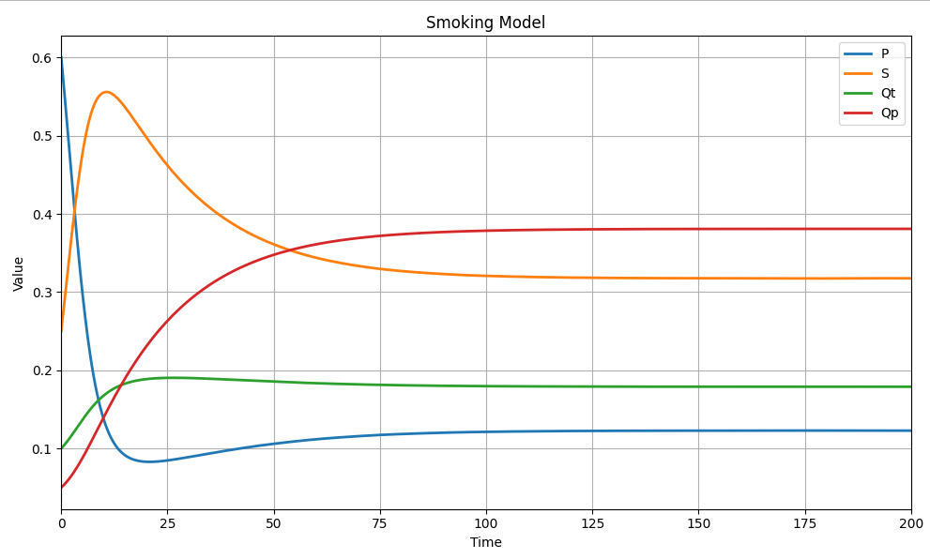
1 | β | ירידה | $R_{0}$ קטן | פחות מעבר מ$P$ ל $S$ | S(t) יורד מהר יותר, ייתכן עד 0 אם $R_{0}<1$ | 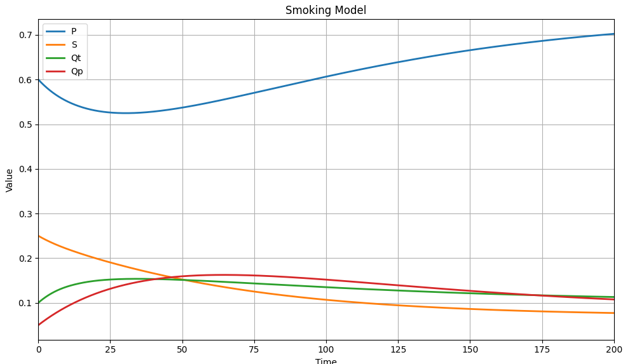
2 | β | עלייה | $R_{0}$ גדל | יותר התחלת עישון | S(t) עולה או מתייצב על ערך חיובי גבוה יותר | 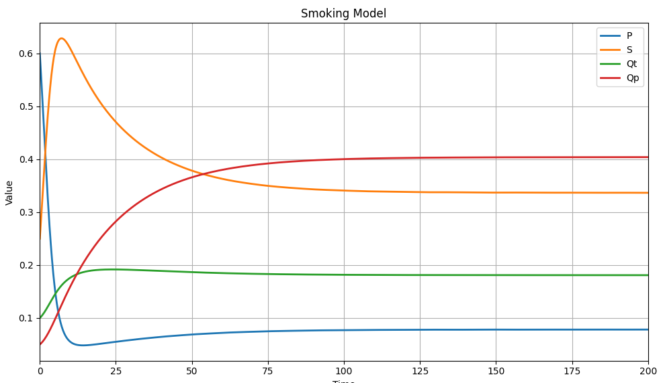
3 | γ | עלייה | $R_{0}$ קטן | יותר גמילה מעישון | S(t) יורד, $Q_{t}\left(t\right)$ עשוי לעלות בהתחלה | 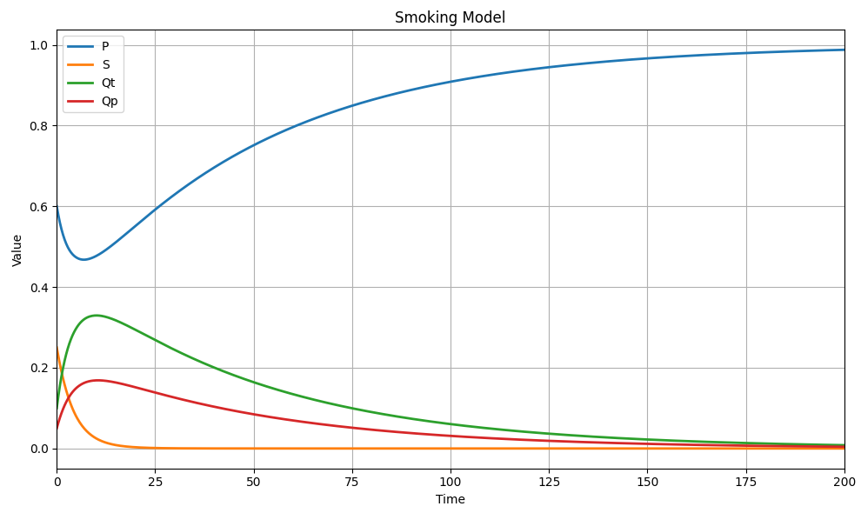
4 | γ | ירידה | $R_{0}$ גדל | פחות גמילה | S(t) נשאר גבוה יותר לאורך זמן | 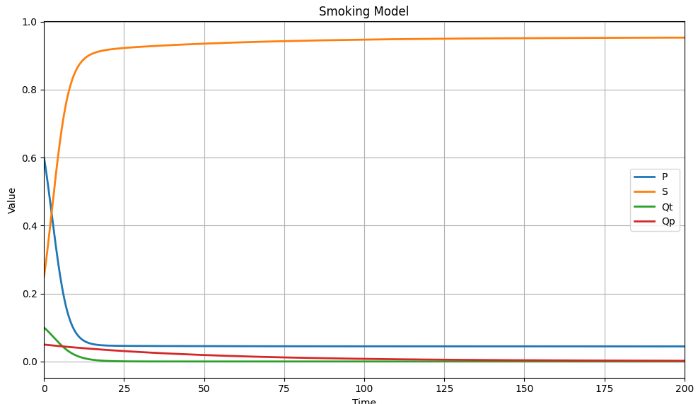
5 | α | עלייה | לא משנה ישירות את $R_{0}$ | יותר חזרה לעישון מ-$Q_{t}$ ל $S$ | S(t) גבוה יותר, $Q_{t}(t)$ קטן יותר | 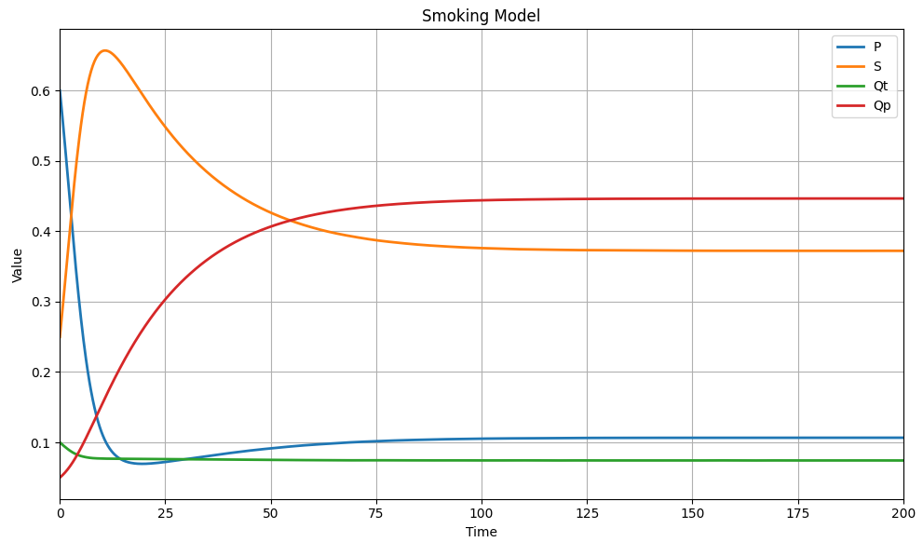
6 | α | ירידה | לא משנה ישירות את $R_{0}$ | פחות חזרה לעישון | S(t) קטן יותר, $Q_{t}(t)$ עשוי להישאר גבוה יותר | 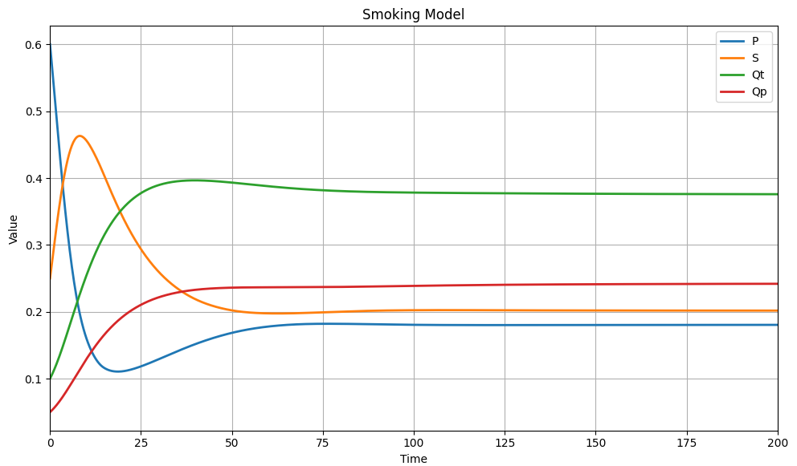
7 | σ | עלייה | לא משנה ישירות את $R_{0}$ | יותר נגמלים עוברים ל)$Q_{p}$ גמילה קבועה( | S(t) יורד בטווח הארוך | 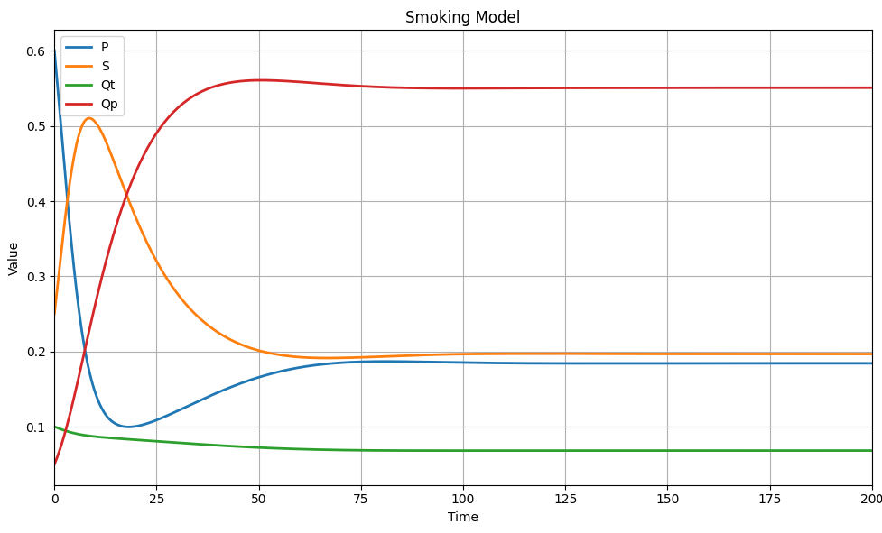
8 | σ | ירידה | לא משנה ישירות את $R_{0}$ | פחות גמילה קבועה | S(t) נשאר גבוה יותר | 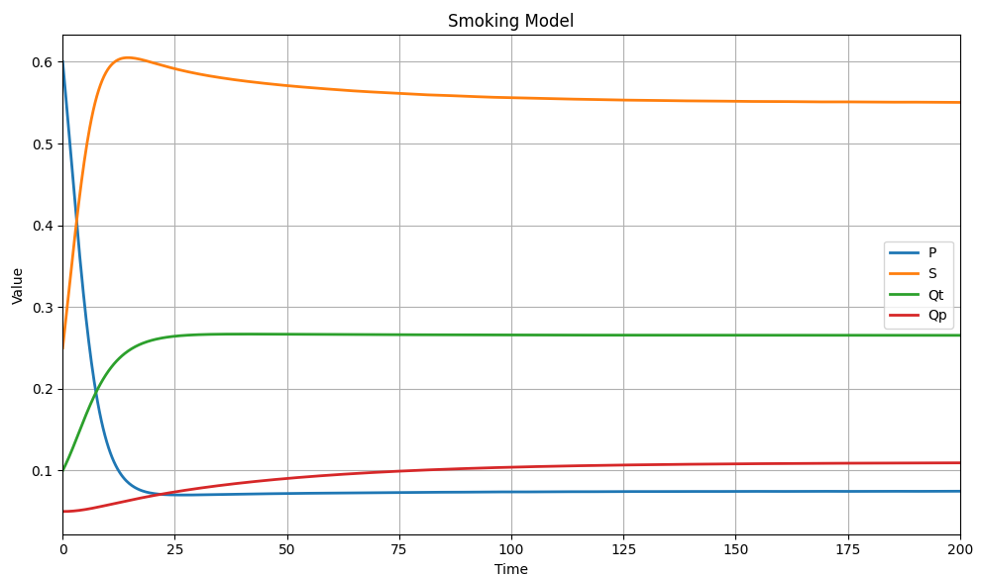
9 | μ | עלייה | $R_{0}$ קטן | יציאה מהמערכת גדלה | ירידה מסוימת ב S(t), אך פחות משמעותי מבחינה יישומית | 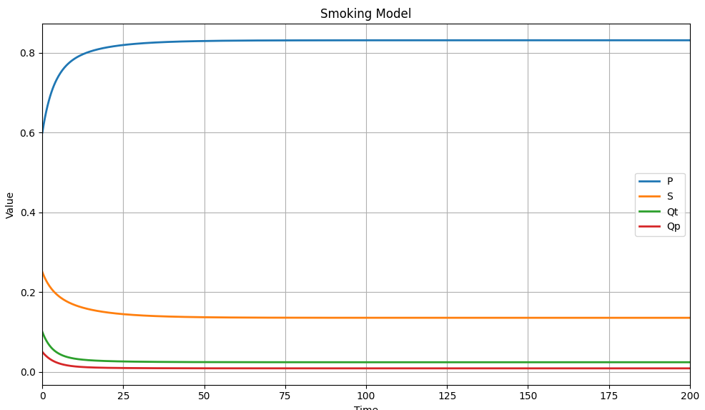
10 | μ | ירידה | $R_{0}$ גדל | יציאה מהמערכת קטנה | S(t) עלול להתייצב על ערך גבוה יותר | 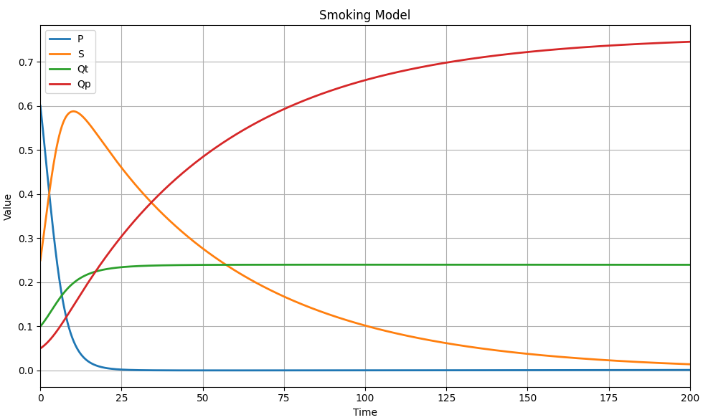

גרף | ערכי פרמטרים | מה בודקים | צפי תוצאה | גרף
גרף 1 – מצב בסיסי | μ=0.02, β=0.45,  γ=0.08, α=0.25, σ=0.30 | התנהגות המודל במצב המקורי | ,$R_{0}=4.5>1$ לכן $S(t)$יתייצב על ערך חיובי | 
גרף 2 – הקטנת β | 0.08β= (אחרים קבועים) | השפעת הקטנת ההתחלה לעישון | ($R_{0}=0.8<1$),  לכן ($S\left(t\right)→0$) | 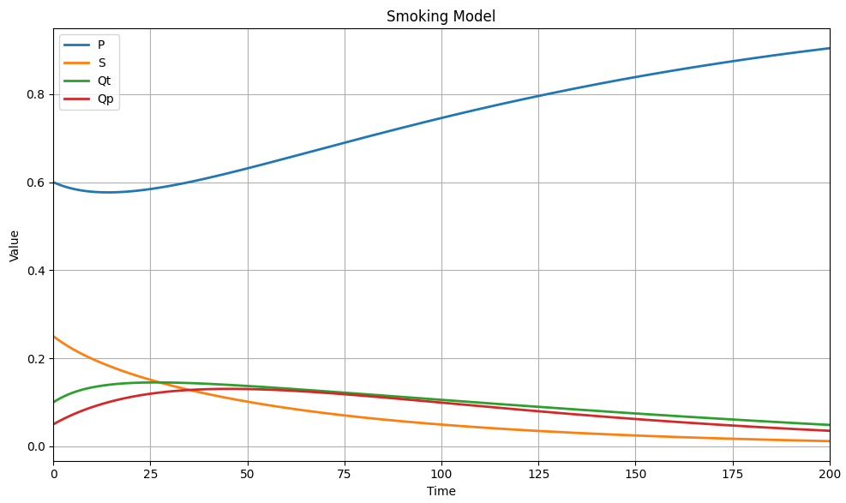
גרף 3 – הגדלת γ | γ =0.50) (אחרים קבועים) | השפעת הגדלת קצב הגמילה | ($R_{0}=\frac{0.45}{0.52}<1$),  לכן ($S\left(t\right)→0$) | 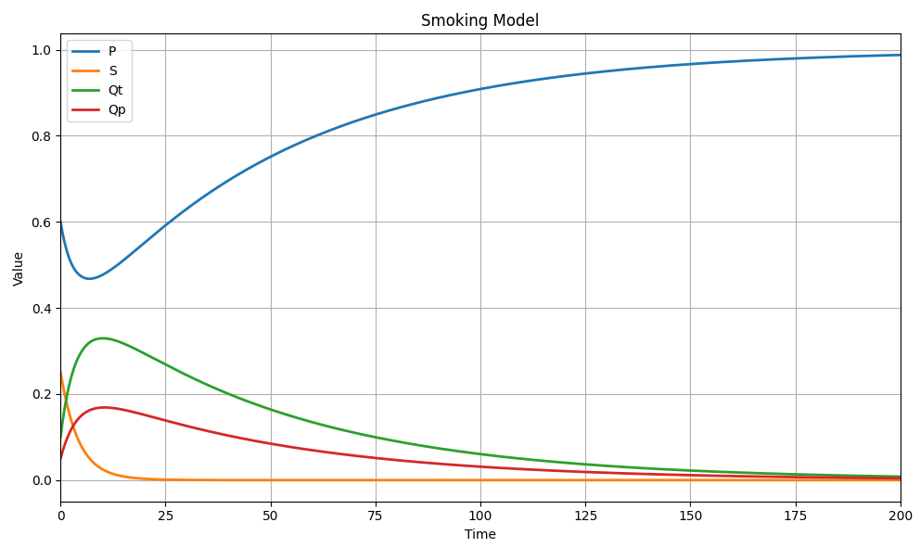
גרף 4 – הגדלת α | (α =0.50) | השפעת חזרה לעישון | $R_{0}$ לא משתנה, אבלS(t) צפוי לגדול | 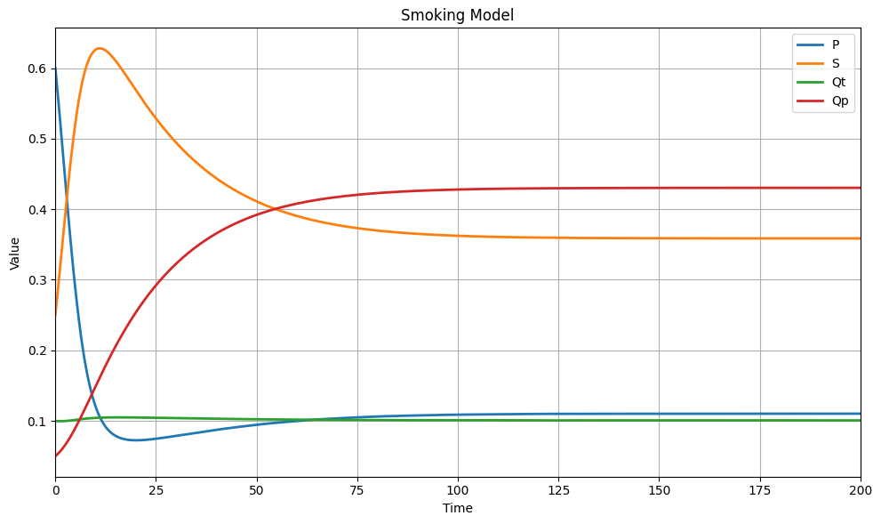
גרף 5 – הגדלת σ | ( σ =0.70) | השפעת גמילה קבועה | פחות חזרה עקיפה לעישון, S(t) קטן יותר | 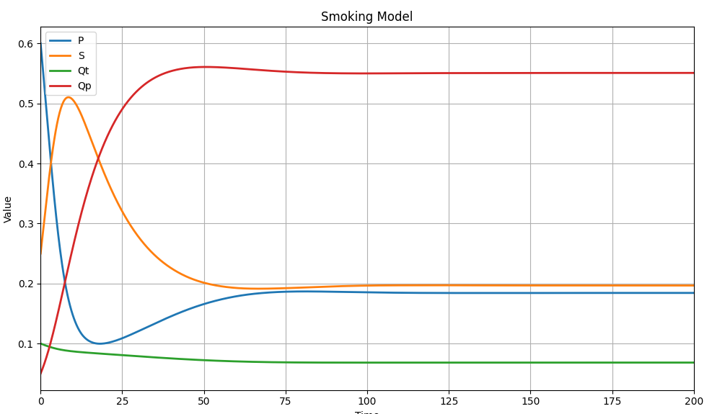
גרף 6 – התערבות משולבת | β=0.15, γ=0.25, σ=0.60) | מדיניות משולבת | $R_{0}$ קטן משמעותית, וצפויה דעיכה חזקה של S(t) | 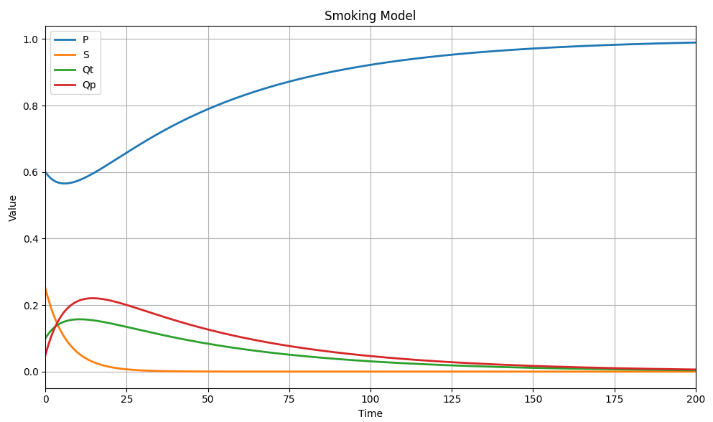

פרק 8: הרחבת המודל לפי קבוצות גיל
המודל שהוצג עד כה מתייחס לאוכלוסייה כאוכלוסייה הומוגנית אחת, כלומר מניח שכל הפרטים מתוארים באמצעות אותם משתנים ואותם פרמטרים. אולם, נתוני העישון בישראל מצביעים על כך שתופעת העישון אינה אחידה בין קבוצות גיל שונות. בדו״ח שר הבריאות על העישון בישראל 2024 ובדו״ח המיזם למיגור העישון, עישון בישראל 2024: מאפייני העישון בקרב ילדים, נוער, צעירים ומבוגרים בישראל, מוצגים הבדלים בין ילדים, נוער, צעירים ומבוגרים הן בשיעורי ההתנסות בעישון והן בשיעורי העישון בפועל. לכן, כדי להתאים את המודל למציאות הישראלית בצורה מדויקת יותר, נרחיב אותו למודל הכולל כמה תתי־אוכלוסיות לפי גיל. חלוקה זו מתאימה במיוחד לבניית הרחבה של המודל המתמטי לפי שלוש קבוצות עיקריות:
- נוער
- צעירים
- מבוגרים
בהתאם לכך, נגדיר שלוש תתי-אוכלוסיות:
- קבוצת הנוער – מתחת ל- 18
- קבוצת הצעירים –18– 24
- קבוצת המבוגרים –25 ומעלה.
לכל אחת מן הקבוצות נגדיר משתנים נפרדים במודל:
$$P_{i}\left(t\right),S_{i}\left(t\right),Q_{ti}\left(t\right),Q_{pi}\left(t\right) i=1,2,3$$
$$Q_{pi}=1-P_{i}-S_{i}-Q_{ti}$$
נשים לב: התחלת העישון בקבוצה i מושפעת ממעשנים בכל קבוצה דרך מטריצת השפעה $B_{ij}$
$$Δ_{i}(t)=\sum_{j=1}^{3}{β_{ij}S_{j}}(t)$$
אז עבור כל קבוצה $i=1,2,3$:
$$P_{i}^{'}=b_{i}-μ_{i}P_{i}-P_{i}Δ_{i}+δ_{i-1}P_{i-1}-δ_{i}P_{i} \\ S_{i}^{'}=P_{i}Δ_{i}-(μ_{i}+γ_{i})S_{i}+α_{i}S_{i}Q_{t_{i}}+δ_{i-1}S_{i-1}-δ_{i}S_{i} \\ Q_{t_{i}}^{'}=γ_{i}(1-σ_{i})S_{i}-(μ_{i}+α_{i}S_{i})Q_{t_{i}}+δ_{i-1}Q_{t,i-1}-δ_{i}Q_{t_{i}} \\ Q_{p_{i}}^{'}=γ_{i}σ_{i}S_{i}-μ_{i}Q_{p_{i}}+δ_{i-1}Q_{p,i-1}-δ_{i}Q_{p_{i}}$$
פירוש הפרמטרים:
$μ$ – שיעור הילודה הטבעית באוכלוסיה.
-$μ_{i}$ שיעור התמותה הטבעית באוכלוסיה.
$- γ_{i}$ קצב גמילה מעישון
${-σ}_{i}$חלק מהנגמלים שהופכים למפסיקים קביעים
$-α_{i}$חזרה לעישון
$-β_{ij}$כמה מעשנים בקבוצה j משפיעים על התחלת עישון בקבוצה i
$δ$- שיעור התבגרות
כאשר $b_{i}$ הוא איבר הכניסה החדשה לאוכלוסייה. בדרך כלל לוקחים:
$$b_{1}=b,b_{2}=0,b_{3}=0$$
כי הכניסה החדשה לאוכלוסייה נכנסת לקבוצה הצעירה ביותר.
ונגדיר:
$$δ_{0}=0,δ_{3}=0$$כי בקבוצת מבוגרים אין קבוצה אחריה ובמקביל יש שיעור התמוותה, ולקבוצת נוער יש שיעור ילודה.
כאשר:
$$δ_{1}=\frac{1}{18},δ_{2}=\frac{1}{7}$$
לכל קבוצה שיעור ההתבגור לפי השנות של הקבוצה.
כתיבה מפורשת לכל קבוצה:
קבוצה 1: מתחת לגיל 18
$$\boxed{∆_{1}=β_{11}S_{1}+β_{12}S_{2}+β_{13}S_{3}}$$
$$\boxed{P_{1}^{,}=μ-μ_{1}P_{1}-P_{1}∆_{1}-δ_{1}P_{1}}$$
$$\boxed{S_{1}^{,}=P_{1}∆_{1}-\left(μ_{1}+γ_{1}\right)S_{1}+α_{1}S_{1}Q_{t1}-δ_{1}S_{1}}$$
$$\boxed{Q_{t1}^{'}=γ_{1}\left(1-σ_{1}\right)S_{1}-\left(μ_{1}+α_{1}S_{1}\right)Q_{t1}-δ_{1}Q_{t1}}$$

קבוצה 2: 18-24
$$\boxed{∆_{2}=β_{21}S_{1}+β_{22}S_{2}+β_{23}S_{3}}$$
$$\boxed{P_{2}^{,}={-μ}_{2}P_{2}-P_{2}∆_{2}+δ_{1}P_{1}-δ_{2}P_{2}}$$
$$\boxed{S_{2}^{,}=P_{2}∆_{2}-(μ_{2}+γ_{2})S_{2}+α_{2}S_{2}Q_{t2}{+δ}_{1}S_{1}-δ_{2}S_{2}}$$
$$\boxed{Q_{t2}^{'}=γ_{2}\left(1-σ_{2}\right)S_{2}-\left(μ_{2}+α_{2}S_{2}\right)Q_{t2}+δ_{1}Q_{t1}-δ_{2}Q_{t2}}$$

קבוצה 3: 25+
$$\boxed{∆_{3}=β_{31}S_{1}+β_{32}S_{2}+β_{33}S_{3}}$$
$$\boxed{P_{3}^{,}=-μ_{3}P_{3}-P_{3}∆_{3}+δ_{2}P_{2}}$$
$$\boxed{S_{3}^{,}=P_{3}∆_{3}-(μ_{3}+γ_{3})S_{3}+α_{3}S_{3}Q_{t3}+δ_{2}S_{2}}$$
$$\boxed{Q_{t3}^{'}=γ_{3}\left(1-σ_{3}\right)S_{3}-\left(μ_{3}+α_{3}S_{3}\right)Q_{t3}+δ_{2}Q_{t2}}$$

תנאי נרמול
בכל קבוצה:
$$N_{i}=P_{i}+S_{i}+Q_{t_{i}}+Q_{p_{i}}$$
ובכל האוכלוסייה:
$$N_{1}+N_{2}+N_{3}=1$$
זה הניסוח הכללי הכי מסודר לשינוי שרוצים לעשות.

פרק 9: התאמת המודל לנתוני ישראל
כדי להשתמש בנתוני הדוחות בתוך המודל המתמטי, יש לבצע התאמה בין הקטגוריות המופיעות בדוחות לבין משתני המודל. הדוחות מציגים נתונים תיאוריים כגון עישון יומי, עישון בתדירויות שונות, עישון בעבר, התנסות בעישון ואי־עישון מעולם. לעומת זאת, המודל המתמטי מתאר ארבע קבוצות עיקריות: פוטנציאליים לעישון, מעשנים פעילים, נגמלים זמניים ונגמלים קבועים. לכן נדרש שלב של תרגום הנתונים האמפיריים למשתני המודל.

9.1 התאמה בין משתני הדוח למשתני המודל
דוח | מודל
מעשנים בכל יום | $$S_{j}(t)$$
עישון בעבר | $$Q_{p}$$
 | $$Q_{t}$$
לא עישנתי מעולם | $$P_{i}$$

9.2 נתוני עישון לפי קבוצות גיל
נתונים מדוח עישון בישראל 2024: מאפייני העישון בקרב ילדים, נוער, צעירים ומבוגרים בישראל:
קבוצת גיל | מעשנים |  |  |  | לא מעשנים
 | סכום מעשנים % | בכל יום  % | אחת לשבוע  % | לעיתים רחוקות יותר | עישנתי בעבר | התנסיתי מספר פעמים | לא עשנתי מעולם
12-14 | 15 | 2.5 | 3.9 | 8.6 | 0.6 | 3.8 | 80.5
15-17 | 31.9 | 9.6 | 4.7 | 17.6 | 3.8 | 8.4 | 56
18-19 | 38.9 | 17.9 | 5.9 | 15.1 | 4.6 | 3.4 | 53
20-21 | 49.5 | 27.1 | 8.1 | 14.3 | 5.5 | 3.7 | 41.3
22-24 | 48.5 | 27.1 | 8.8 | 12.6 | 7.6 | 6.0 | 37.9
25-29 | 47.4 | 26.4 | 9.0 | 12 | 9 | 8.4 | 35.2
30-34 | 51.5 | 30.6 | 6.6 | 14.3 | 5.5 | 6.2 | 36.8
35-49 | 44.3 | 26.1 | 6.8 | 11.4 | 11.4 | 8.6 | 35.7
50-64 | 30.2 | 19.5 | 2.8 | 7.9 | 13.1 | 7.9 | 48.9
65+ | 35.9 | 19.7 | 0.3 | 15.9 | 16.4 | 3.1 | 44.6
ממוצע | 40.5 | 23.8 | 4.8 | 11.9 | 11.1 | 6.7 | 41.8

9.3 חישוב תנאי ההתחלה של המודל
הנתונים בפרק זה משמשים לאמידת מצב הבסיס של המודל. כלומר, בעזרת נתוני הדוח אנו מעריכים כיצד האוכלוסייה מתחלקת בין משתני המודל $P_{i},S_{i},Q_{ti}, Q_{pi}$ בכל קבוצת גיל. כך ניתן לקבוע את הערכים ההתחלתיים של המודל על בסיס נתונים אמפיריים, ולא לבחור אותם באופן שרירותי.
$${\tilde{S}}_{1}^{*}=\frac{2.5+9.6}{2}=6.05\%$$
$${\tilde{S}}_{2}^{*}=\frac{17.9+27.1+27.1}{3}=24.03\%$$
$${\tilde{S}}_{3}^{*}=24.46\%$$
$${\tilde{Q}}_{p1}^{*}=2.2\%$$
$${\tilde{Q}}_{p2}^{*}=5.9\%$$
$${\tilde{Q}}_{p3}^{*}=11.08\%$$
$${\tilde{P}}_{1}^{*}=68.25\%$$
$${\tilde{P}}_{2}^{*}=44.1\%$$
$${\tilde{P}}_{3}^{*}=40.22\%$$
עבור ${\tilde{Q}}_{t_{i}}^{*}$, מכיוון שאין בדוח קטגוריה אחת שמתאימה ישירות למשתנה זה, הוא חושב כשארית:
$${\tilde{Q}}_{t_{i}}^{*}=1-{\tilde{P}}_{i}^{*}-{\tilde{S}}_{i}^{*}-{\tilde{Q}}_{p_{i}}^{*}$$לכן:
$${\tilde{Q}}_{t1}^{*}=1-0.6825-0.0605-0.0220=0.2350=23.5\% \\ {\tilde{Q}}_{t2}^{*}=1-0.4407-0.2403-0.2590=0.26=26\%$$
$${\tilde{Q}}_{t3}^{*}=1-0.4024-0.2446-0.1108=0.2422=24.22\%$$

לפי לוח אוכלוסייה לפי גיל לשנת 2024, סך האוכלוסייה בישראל הוא בערך:
$$N=10,005,909$$לפי הנתונים על חלוקת האוכלוסייה לקבוצה גיל יצא כך:
$$N_{1}=33.2\%,N_{2}=10.4\%,N_{3}=56.3\%$$
ולכן:
$$N_{1}+N_{2}+N_{3}≈1$$

עכשיו מחשבים:
$$P_{i}^{*}=N_{i}{\tilde{P}}_{i}^{*} \\ S_{i}^{*}=N_{i}{\tilde{S}}_{i}^{*} \\ Q_{t_{i}}^{*}=N_{i}{\tilde{Q}}_{t_{i}}^{*} \\ Q_{p_{i}}^{*}=N_{i}{\tilde{Q}}_{p_{i}}^{*}$$

קבוצה | $$P_{i}^{*}$$ | $$S_{i}^{*}$$ | $$Q_{t_{i}}^{*}$$ | $$Q_{p_{i}}^{*}$$
$$i=1$$ | 22.68% | 2.01% | 7.81% | 0.73%
$$i=2$$ | 4.6% | 2.51% | 2.72% | 0.62%
$$i=3$$ | 22.67% | 13.78% | 13.64% | 6.24%

כך נשמר הנרמול הכללי של המודל.

9.4 אמידת שיעור הילודה והתמותה
הפרמטר $μ$ מייצג במודל את שיעור הילודה והתמותה הטבעית באוכלוסייה. לצורך אמידת פרמטר זה נעשה שימוש בנתוני הלשכה המרכזית לסטטיסטיקה, הכוללים נתוני אוכלוסייה ותמותה רשמיים בישראל. שימוש במקור רשמי זה מאפשר לבסס את ערך $μ$ על נתונים דמוגרפיים אמיתיים, ולא על הנחה תאורטית בלבד.
שיעור הילודה הטבעי בישראל לפי הלשכה המרכזית לסטטיסטיקה:

$$b=0.018$$

עבור שיעור התמותה הנתון הרשמי הכי מתאים הוא לוחות התמותה של הלמ״ס 2018–2022, שפורסמו ב־2024:

$$μ_{1}=0.0003,μ_{2}=0.0005,μ_{3}=0.008$$
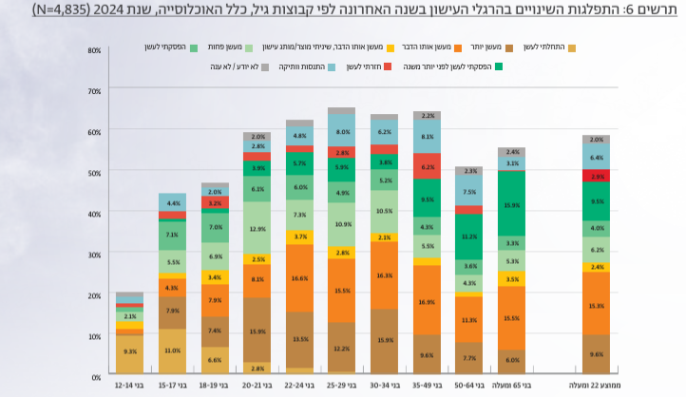

9.5 אמידת קצב הגמילה והחזרה מעישון
כדי לאמוד את הפרמטרים $γ_{i}$ו־$α_{i}$ עבור כל קבוצת גיל, נעשה שימוש בנתונים המתארים שינויים בהרגלי העישון בשנה האחרונה לפי קבוצות גיל. נתונים אלה מתאימים לשימוש במודל משום שהם מתארים שני תהליכים מרכזיים בדינמיקת העישון: מעבר ממעשנים פעילים לגמילה, ומעבר מנגמלים חזרה לעישון. מדוח עישון בישראל 2024: מאפייני העישון בקרב ילדים, נוער, צעירים ומבוגרים בישראל . נסמן:
-$G_{i}$כשיעור האנשים שהפסיקו לעשן בתוך קבוצת גיל $i$,
ונסמן:
$-R_{i}$כשיעור האנשים שחזרו לעשן בתוך קבוצת גיל $i$.
נוציא את הנתונים מהתרשים לעיל:
$$G_{1}=\frac{1.9+7.1}{2}=4.5\%$$
$$G_{2}=\frac{7+6.1+6}{3}=6.36\%$$
$$G_{3}=\frac{4.9+5.2+4.3+3.6+3.3}{5}=4.26\%$$
$$R_{1}=\frac{1.4+3}{2}=2.2\%$$
$$R_{2}=\frac{3.2+2+1.7}{3}=2.3\%$$
$$R_{3}=\frac{2.8+2.8+6.2+2.7+0.2}{5}=2.94\%$$

$$G=(0.045, 0.0636, 0.0426) \\ R=(0.022, 0.023, 0.0294)$$
מכיוון שהערכים ${ G}_{i}$ו־$R_{i}$ הם בתוך קבוצת הגיל, ואילו ${ S}_{i}$ו־$Q_{t,i}$ הם מתוך כלל האוכלוסייה, קודם נהפוך את $G_{i}$ו־$R_{i}$ לערכים מתוך כלל האוכלוסייה:
$$G_{i}^{total}=N_{i}G_{i} \\ R_{i}^{total}=N_{i}R_{i}$$
במודל, גמילה מעישון מופיעה באיבר:
$$γ_{i}S_{i}$$
ולכן:
$$G_{i}^{total}=γ_{i}S_{i}$$
ומכאן:
$$γ_{i}=\frac{N_{i}G_{i}}{S_{i}}$$
החזרה לעישון מופיעה במודל באיבר:
$$α_{i}S_{i}Q_{t,i}$$
ולכן:
$$R_{i}^{total}=α_{i}S_{i}Q_{t,i}$$
ומכאן:
$$α_{i}=\frac{N_{i}R_{i}}{S_{i}Q_{t,i}}$$

חישוב עבור כל קבוצה
קבוצה 1 — מתחת לגיל 18
$$γ_{1}=\frac{0.3323⋅0.045}{0.0201}=0.743 \\ α_{1}=\frac{0.3323⋅0.022}{0.0201*0.0781}=4.656$$
קבוצה 2 — גילאי 18–24
$$γ_{2}=\frac{0.104⋅0.0636}{0.0251}=0.263 \\ α_{2}=\frac{0.104⋅0.023}{0.0251⋅0.0272}=3.503$$

קבוצה 3 — גילאי 25 ומעלה
$$γ_{3}=\frac{0.563⋅0.0426}{0.1378}=0.174 \\ α_{3}=\frac{0.5633⋅0.0294}{0.1378⋅0.1364}=0.0881$$

סיכום הערכים:
$$γ=(0.743,0.263,0.174) \\ α=(4.656,3.503,0.0811)$$
69. אמידת שיעור התחלת העישון
הפרמטר $Δ_{i}$מתאר את קצב התחלת העישון בקבוצה $i$. מאחר שהתחלת עישון היא אחד המעברים המרכזיים במודל, ניתן לאמוד אותה מתוך נתוני הדוחות המתייחסים לאנשים שהחלו לעשן או התנסו בעישון בתקופה האחרונה . עם זאת, חשוב לציין כי גם כאן מדובר באומדן מקורב, משום שהדוח אינו נותן ישירות את ערך $Δ_{i}$כפרמטר דינמי של המודל.
$$Δ_{1}=\frac{9.3+11}{2}=10.15\%$$
$$Δ_{2}=\frac{6.6+2.8+2}{3}=3.8\%$$
$$Δ_{3}=0.5\%$$

9.7 אמידת שיעור המעבר לגמילה קבועה
הפרמטר $σ_{i}$מתאר את החלק היחסי של נגמלים זמניים שעוברים לגמילה יציבה או קבועה. לצורך אמידת פרמטר זה נעשה שימוש בדוח ה־ CDC שבו מוגדר המדד של גמילה מוצלחת כמצב שבו אדם שהיה מעשן בעבר הפסיק לעשן למשך תקופה של לפחות שישה חודשי. הגדרה זו מתאימה למשמעות של גמילה יציבה במודל, ולכן היא משמשת בסיס לאמידת $σ_{i}$.
לפי הדוח, שיעור הגמילה המוצלחת בקרב בני 18–24 הוא:
$$15.3\%$$
ולכן:
$$σ_{2}=0.153$$
עבור קבוצת המבוגרים, בני 25 ומעלה, נחשב ממוצע של קבוצות הגיל 25–44, 45–64 ו־65 ומעלה:
$$σ_{3}=\frac{0.124+0.056+0.056}{3}=0.079$$
עבור קבוצת הנוער, מאחר שהדוח מתייחס לבני 18 ומעלה בלבד, נבחר ערך שמרני נמוך מעט מערך קבוצת הצעירים:
$$σ_{1}=0.10$$
לכן:
$$σ=(0.10, 0.153, 0.079)$$

9.8 אמידת קצב התחלת העישון
מאחר שמטריצת ההשפעה $B$ אינה מופיעה ישירות בדוחות, יש להגדיר אותה כהנחת מודל. מטריצה זו מתארת את עוצמת ההשפעה של מעשנים בקבוצת גיל אחת על התחלת עישון בקבוצת גיל אחרת. בניגוד לפרמטרים שנאמדו מתוך נתונים אמפיריים, כגון $γ_{i}$, $α_{i}$ו־$σ_{i}$, מטריצת $B$ מבוססת על הנחה חברתית סבירה: ההשפעה בתוך אותה קבוצת גיל היא החזקה ביותר, ההשפעה בין קבוצות גיל סמוכות היא בינונית, וההשפעה בין קבוצות גיל רחוקות היא חלשה יותר.
ונתעסק במטריצה ההתחלתית ל $β_{ij}$ בצורה חכמה
המטריצה $B_{ij}$ מתארת כמה המעשנים בקבוצה j משפיעה על התחלת עישון בקבוצה i
$$∆_{i}\left(t\right)=\sum_{j=1}^{3}{β_{ij}S_{j}}(t)$$
$$0.1015=β_{11}S_{1}+β_{12}S_{2}+β_{13}S_{3}$$
$$0.038=β_{21}S_{1}+β_{22}S_{2}+β_{23}S_{3}$$
$$0.005=β_{31}S_{1}+β_{32}S_{2}+β_{33}S_{3}$$

בדוח אין מספר ישיר ל-$β_{ij}$ לכן נבחר מטריצה על פי הגיון חברתי :
-השפעת באותו קבוצה ותהיה הכי חזקה
-השפעה על קבוצה קרובה בגיל תהיה חזקה יותר
-השפעה על קבוצה רחוקה בגיל תהיה חלשה יותר
נבחר קודם מטריצה משקלים $C=C_{ij}$
ואזי נכתוב : $β_{ij}=β_{i}C_{ij}$ כך מקטינים את מספר הפרמטרים
$β_{i}$ עוצמת ההשפעה הכללית על קבוצה i
$C_{ij}$ איך ההשפעה מתחלקת בין קבוצות שונות

נבחר להתחלה :
$$C=\left(\begin{matrix}0.6 & 0.3 & 0.1 \\ 0.25 & 0.5 & 0.25 \\ 0.1 & 0.3 & 0.6\end{matrix}\right)$$
כי זו מטריצה:
- פשוטה
- סימטרית בערך מבחינת רעיון
- קלה להסבר בדו"ח
- מאפשרת בהמשך לשנות תרחישים

ויש לנו:
$$S_{1}^{*}=0.0201,S_{2}^{*}=0.0251,S_{3}^{*}=0.1378$$
וגם:
$$Δ_{1}=0.1015,Δ_{2}=0.038,Δ_{3}=0.005$$
לכן נקבל 3 משוואות ב־3 נעלמים:
$$β_{1}, β_{2}, β_{3}$$

המשוואות
עבור קבוצה 1:
$$0.1015=β_{1}(0.6S_{1}^{*}+0.3S_{2}^{*}+0.1S_{3}^{*})$$
נציב:
$$0.1015=β_{1}(0.6⋅0.0201+0.3⋅0.0251+0.1⋅0.1378) \\ 0.1015=β_{1}(0.03337)$$
ולכן:
$$β_{1}=\frac{0.1015}{0.03337}=3.04$$

עבור קבוצה 2:
$$0.038=β_{2}(0.25S_{1}^{*}+0.5S_{2}^{*}+0.25S_{3}^{*})$$
נציב:
$$0.038=β_{2}(0.25⋅0.0201+0.5⋅0.0251+0.25⋅0.1378) \\ 0.038=β_{2}(0.05203)$$
ולכן:
$$β_{2}=\frac{0.038}{0.05203}=0.7303$$

עבור קבוצה 3:
$$0.005=β_{3}(0.1S_{1}^{*}+0.3S_{2}^{*}+0.6S_{3}^{*})$$
נציב:
$$0.005=β_{3}(0.1⋅0.0201+0.3⋅0.0251+0.6⋅0.1378) \\ 0.005=β_{3}(0.09222)$$
ולכן
$$β_{3}=\frac{0.005}{0.09222}=0.0542$$

לכן קיבלנו
$$β_{1}=3.04 ,β_{2}=0.7303,β_{3}=0.0542$$
וזה אומר שמטריצת ההשפעה תהיה:
$$β_{ij}=β_{i}C_{ij}$$

$$B=\left(\begin{matrix}1.825 & 0.912 & 0.304 \\ 0.183 & 0.365 & 0.183 \\ 0.0054 & 0.0163 & 0.0325\end{matrix}\right)$$

פרק 10: סימולציות של המודל לפי קבוצות גיל
בפרק זה נציג את תוצאות הסימולציות של המודל המורחב לפי קבוצות גיל. מטרת הסימולציות היא לבדוק כיצד משתנים שיעורי המעשנים, הנגמלים הזמניים והנגמלים הקבועים לאורך זמן עבור שלוש קבוצות הגיל: נוער, צעירים ומבוגרים. בנוסף, נבחן כיצד שינוי בפרמטרים מרכזיים במודל משפיע על דינמיקת העישון בכל קבוצת גיל.
כדי לאפשר השוואה טובה יותר לנתוני הדוחות, נציג לא רק את הערך של $S_{i}(t)$ מתוך כלל האוכלוסייה, אלא גם את שיעור המעשנים מתוך כל קבוצת גיל. לכן נגדיר:
$$M_{i}(t)=\frac{S_{i}(t)}{P_{i}(t)+S_{i}(t)+Q_{i}(t)+R_{i}(t)}⋅100$$
כאשר $M_{i}(t)$ מייצג את אחוז המעשנים הפעילים בתוך קבוצת גיל $i$. מדד זה מתאים להשוואה לנתוני הדוחות, משום שהדוחות מציגים את שיעורי העישון כאחוז מתוך כל קבוצת גיל, ולא כאחוז מתוך כלל האוכלוסייה.
10.1 תרחיש בסיסי
בתרחיש הבסיסי הרצנו את המודל באמצעות ערכי הפרמטרים שנאמדו מתוך הנתונים, ללא שינוי נוסף. תרחיש זה משמש כנקודת השוואה לשאר הסימולציות. מטרתו היא להראות כיצד המודל מתנהג כאשר משתמשים בערכים המקוריים של הפרמטרים עבור נוער, צעירים ומבוגרים.
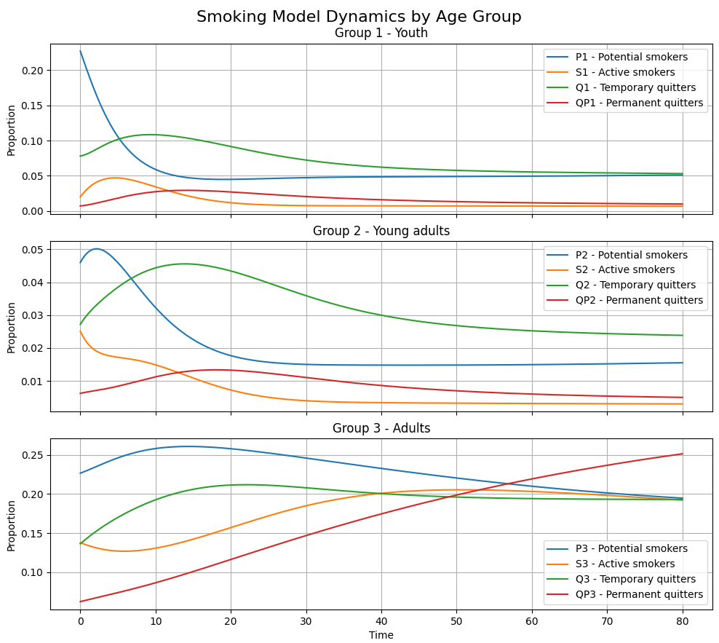
מהגרפים של התרחיש הבסיסי ניתן ללמוד על התנהגות העישון בכל קבוצת גיל לאורך זמן. אם שיעור המעשנים $S_{i}(t)$ נשאר גבוה או מתייצב על ערך חיובי, המשמעות היא שהעישון ממשיך להתקיים באותה קבוצת גיל. לעומת זאת, אם $S_{i}(t)$ יורד לאורך זמן, הדבר מצביע על היחלשות תופעת העישון באותה קבוצה.
בתחילת הסימולציה אחוז המעשנים הפעילים מתוך קבוצת הנוער היה כ־6.05% מתוך קבוצת הצעירים כ־24.02% ומתוך קבוצת המבוגרים כ־24.46% . בסוף הסימולציה, בזמן $t=80$, התקבל כי אחוז המעשנים הפעילים מתוך קבוצת הנוער הוא כ־5.64% מתוך קבוצת הצעירים כ־6.30% ומתוך קבוצת המבוגרים כ־23.11%
כלומר, בתרחיש הבסיסי מתקבלת ירידה משמעותית בעיקר בקבוצת הצעירים, בעוד שבקבוצת המבוגרים שיעור המעשנים נשאר גבוה יחסית. תוצאה זו מצביעה על כך שללא התערבות נוספת, תופעת העישון אינה נעלמת מהמערכת, ובמיוחד נשארת משמעותית בקרב מבוגרים.
10.2 תרחיש של גמילה מוגברת
בתרחיש זה נבחנה ההשפעה של הגדלת קצב הגמילה מעישון. מבחינה מתמטית, הגדלנו את הפרמטר $γ_{i}$ בכל קבוצות הגיל:
$$γ_{i}→1.5γ_{i}$$
הפרמטר $γ_{i}$ מתאר את המעבר מקבוצת המעשנים הפעילים $S_{i}$ אל קבוצת הנגמלים הזמניים $Q_{i}$. לכן, כאשר מגדילים את $γ_{i}$, יותר מעשנים עוברים לתהליך גמילה, ולכן צפויה ירידה בשיעור המעשנים הפעילים לאורך זמן.
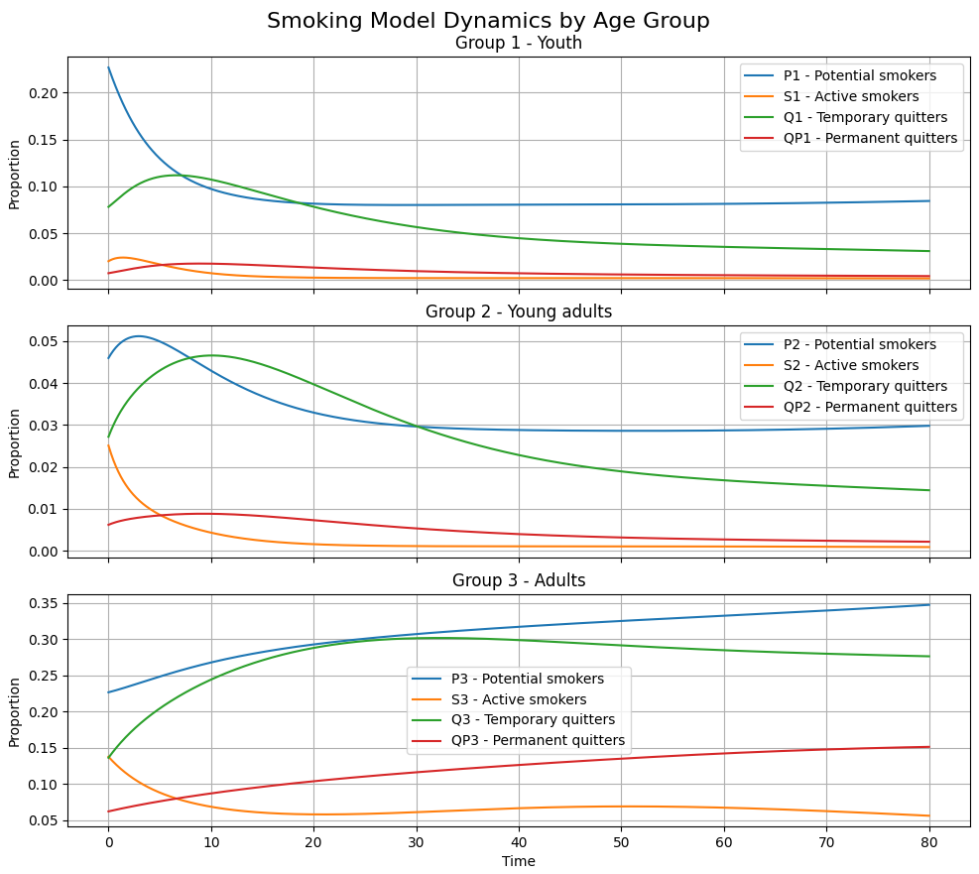
בסוף הסימולציה התקבל כי אחוז המעשנים הפעילים מתוך קבוצת הנוער ירד לכ־1.45% מתוך קבוצת הצעירים לכ־1.87% ומתוך קבוצת המבוגרים לכ־6.78%
בהשוואה לתרחיש הבסיסי, ניתן לראות ירידה ברורה באחוז המעשנים בכל קבוצות הגיל. אצל המבוגרים, למשל, שיעור המעשנים יורד מכ־23.11% בתרחיש הבסיסי לכ־6.78% בלבד. משמעות הדבר היא שהגדלת קצב הגמילה היא כלי יעיל מאוד לצמצום שיעור המעשנים הפעילים.
מבחינה יישומית, תוצאה זו תומכת במדיניות של הרחבת שירותי גמילה, סדנאות גמילה, ייעוץ אישי, טיפול בהתמכרות לניקוטין וליווי רפואי. ככל שיותר מעשנים מצליחים לעבור לתהליך גמילה, כך אחוז המעשנים הפעילים בתוך קבוצות הגיל יורד.

10.3 תרחיש של הפחתת חזרה לעישון
בתרחיש זה נבחנה ההשפעה של הפחתת קצב החזרה לעישון. מבחינה מתמטית, הקטנו את הפרמטר $α_{i}$ בכל קבוצות הגיל:
$$α_{i}→0.5α_{i}$$
הפרמטר $α_{i}$ מתאר את המעבר של נגמלים זמניים $Q_{i}$ חזרה לקבוצת המעשנים הפעילים $S_{i}$. לכן, כאשר מקטינים את $α_{i}$, פחות אנשים חוזרים לעשן לאחר שהפסיקו, ולכן צפויה ירידה בשיעור המעשנים הפעילים בטווח הארוך.
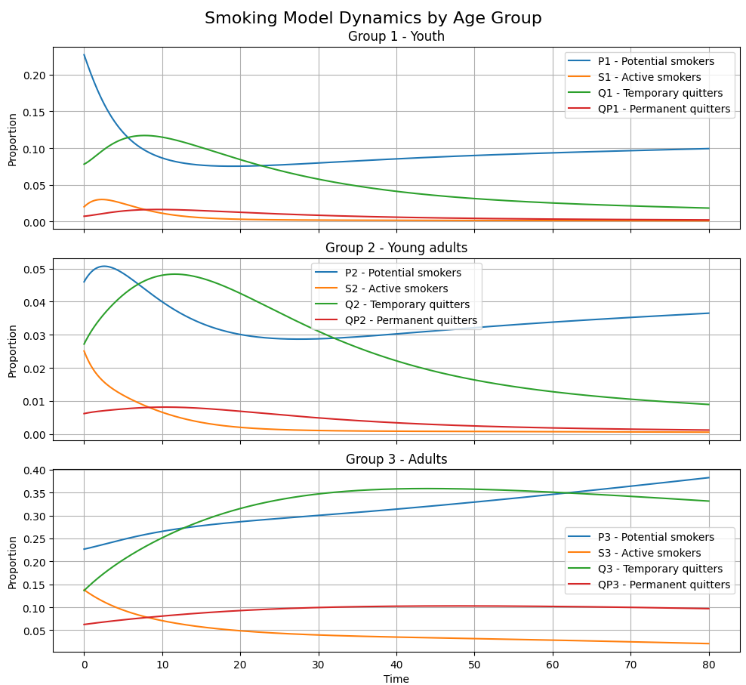
בסוף הסימולציה התקבל כי אחוז המעשנים הפעילים מתוך קבוצת הנוער ירד לכ־1.00% מתוך קבוצת הצעירים לכ־1.24% ומתוך קבוצת המבוגרים לכ־2.49% .
זהו התרחיש שבו מתקבלת הירידה החזקה ביותר באחוז המעשנים הפעילים. בהשוואה לתרחיש הבסיסי, אצל המבוגרים שיעור המעשנים יורד מכ־23.11% לכ־2.49% בלבד. כלומר, הפחתת החזרה לעישון משפיעה בצורה חזקה מאוד על הדינמיקה של המודל.
מבחינה יישומית, המשמעות היא שלא מספיק לעזור לאנשים להפסיק לעשן; חשוב גם למנוע מהם לחזור לעישון לאחר הגמילה. לכן יש צורך בתמיכה מתמשכת לאחר הפסקת עישון, קבוצות תמיכה, מעקב רפואי, ליווי במצבי לחץ והפחתת חשיפה חברתית לעישון.

10.4 השוואה בין התרחישים
השוואת התרחישים מראה כי שינוי בפרמטרים שונים משפיע על המודל בדרכים שונות. הגדלת $γ_{i}$ פועלת דרך חיזוק המעבר ממעשנים לנגמלים, ואילו הקטנת $α_{i}$ פועלת דרך החלשת המעבר מנגמלים זמניים חזרה למעשנים. לכן שני סוגי ההתערבות משלימים זה את זה.
מבחינת מדיניות ציבורית, ניתן להסיק כי מאבק יעיל בעישון צריך לכלול גם מניעה של התחלת עישון, גם חיזוק תהליכי גמילה, וגם תמיכה באנשים שכבר הפסיקו לעשן כדי שלא יחזרו לעישון. כלומר, התמקדות בפרמטר אחד בלבד אינה מספיקה, משום שתופעת העישון מושפעת מכמה מעברים שונים בין קבוצות האוכלוסייה.
בנוסף, ההשוואה בין קבוצות הגיל מאפשרת לזהות באילו קבוצות ההתערבות עשויה להיות משמעותית יותר. עבור נוער וצעירים, הדגש המרכזי הוא מניעת התחלת עישון והפחתת השפעה חברתית. עבור מבוגרים, הדגש המרכזי הוא חיזוק גמילה והפחתת חזרה לעישון. לכן, המודל מצביע על הצורך במדיניות מותאמת גיל ולא במדיניות אחידה לכל האוכלוסייה.

פרק 12: סיכום
בעבודה זו נבנה ונותח מודל מתמטי לדינמיקת העישון והגמילה מעישון בישראל לפי קבוצות גיל. בתחילת העבודה הוצג הרקע הבריאותי והחברתי של תופעת העישון, וכן הוסבר הצורך בשימוש במודל מתמטי כדי להבין כיצד אנשים עוברים בין מצבים שונים: פוטנציאליים לעישון, מעשנים פעילים, נגמלים זמניים ונגמלים קבועים.
לאחר מכן הוצג המודל המתמטי הבסיסי, הכולל את המשתנים$\left(P\left(t\right)\right), \left(S\left(t\right)\right), \left(Q_{t}\left(t\right)\right),(Q_{p}(t)),$ ואת הפרמטרים המרכזיים: התחלת עישון, גמילה, חזרה לעישון, מעבר לגמילה קבועה ותהליכים דמוגרפיים. במסגרת הניתוח המתמטי נבדקו נקודות שיווי המשקל של המודל, מספר הסף ותנאי היציבות המקומית. ניתוח זה אפשר להבין באילו תנאים תופעת העישון צפויה לדעוך, ובאילו תנאים היא עשויה להמשיך להתקיים באוכלוסייה.
בהמשך הורחב המודל לפי שלוש קבוצות גיל: נוער, צעירים ומבוגרים. הרחבה זו נועדה להתאים את המודל למציאות שבה שיעורי העישון וההתנסות בעישון אינם אחידים בין קבוצות גיל שונות. לצורך כך נעשה שימוש בנתוני עישון בישראל לשנת 2024, ומתוכם נאמדו מצב הבסיס של המודל וחלק מן הפרמטרים. מאחר שלא כל הפרמטרים מופיעים ישירות בדוחות, חלק מן הערכים חושבו כאומדנים מקורבים, וחלקם הוגדרו כהנחות מודל, כמו מטריצת ההשפעה החברתית .(B)
בשלב הסימולציות נבדקו כמה תרחישים: מצב בסיסי, הגברת קצב הגמילה, הפחתת קצב החזרה לעישון והקטנת מטריצת ההשפעה החברתית. נוסף לכך, חושב אחוז המעשנים הפעילים מתוך כל קבוצת גיל, כדי לאפשר השוואה טובה יותר לנתוני הדוחות. התוצאות הראו כי התערבויות שונות משפיעות על שיעור המעשנים בדרכים שונות. הגברת הגמילה והפחתת החזרה לעישון תרמו לירידה משמעותית בשיעור המעשנים.
מסקנת העבודה היא שמדיניות יעילה לצמצום עישון צריכה להיות משולבת ולא להתמקד בגורם אחד בלבד. יש צורך להפחית התחלת עישון, לחזק תהליכי גמילה, למנוע חזרה לעישון ולהתאים את ההתערבות לקבוצות גיל שונות. עבור נוער וצעירים הדגש המרכזי הוא מניעה והפחתת השפעה חברתית, ואילו עבור מבוגרים הדגש המרכזי הוא חיזוק הגמילה ותמיכה לאחר הפסקת העישון.
אחד האתגרים המרכזיים בעבודה היה המעבר מנתונים תיאוריים המופיעים בדוחות אל פרמטרים דינמיים במודל מתמטי. הדוחות מציגים שיעורי עישון והתנסות בעישון, אך אינם מספקים תמיד את קצבי המעבר המדויקים בין קבוצות המודל. לכן נדרשה התאמה בין משמעות הנתונים לבין מבנה המודל, תוך שמירה על הסבר ברור של ההנחות שנעשו.
למחקר המשך ניתן להציע שימוש בנתונים מפורטים יותר על מעברים בין מצבי עישון לאורך זמן, הרחבת המודל לסוגים שונים של מוצרי עישון כגון סיגריות אלקטרוניות ונרגילה, ובחינה של השפעת צעדי מדיניות כגון מיסוי, הגבלת פרסום, אכיפה ותוכניות מניעה בבתי ספר. הרחבות אלה יכולות להפוך את המודל לכלי מדויק יותר להבנת תופעת העישון ולבחינת דרכי התמודדות יעילות יותר.

ביבליוגרפיה
Alkhudhari, Z., Al-Sheikh, S., & Al-Tuwairqi, S. (2014). Global dynamics of a mathematical model on smoking. ISRN Applied Mathematics, 2014, Article 847075. https://doi.org/10.1155/2014/847075
Castillo-Garsow, C., Jordan-Salivia, G., & Rodriguez-Herrera, A. (1997). Mathematical models for the dynamics of tobacco use, recovery, and relapse (Technical Report Series BU-1505-M). Cornell University.
VanFrank, B., Malarcher, A., Cornelius, M. E., Schecter, A., Jamal, A., & Tynan, M. (2024). Adult smoking cessation — United States, 2022. Morbidity and Mortality Weekly Report, 73(29), 633–641. Centers for Disease Control and Prevention.
World Health Organization. (2025). Tobacco. World Health Organization.
הלשכה המרכזית לסטטיסטיקה. (2024). לוחות תמותה שלמים של ישראל, 2018–2022 (פרסום מס׳ 1945). ירושלים: הלשכה המרכזית לסטטיסטיקה.
הלשכה המרכזית לסטטיסטיקה. (2024, 31 בדצמבר). אוכלוסיית ישראל בפתחה של שנת 2025 (הודעה לתקשורת מס׳ 424/2024). הלשכה המרכזית לסטטיסטיקה.
כסלו, ש׳, וכסלו, מ׳. (2025). עישון בישראל 2024: מאפייני העישון בקרב ילדים, נוער, צעירים ומבוגרים בישראל. המיזם למיגור העישון.
משרד הבריאות. (2025). דו״ח שר הבריאות על העישון בישראל 2024. ירושלים: משרד הבריאות.
Strogatz, S. H. (2015). Nonlinear Dynamics and Chaos: With Applications to Physics, Biology, Chemistry, and Engineering (2nd ed.). Westview Press.

